Практичне заняття № 1

Електричний заряд. Закон Кулона

Подібно до поняття гравитаційної маси тіла в механіці Ньютона, поняття заряда в електродинаміці є первинним, головним поняттям.
Електричний заряд – це фізична величина, яка характеризує властивості частинок або тіл вступати в електромагнітні силові взаємодії.
Електричний заряд зазвичай позначають літерами q або Q.
Сукупність всіх відомих експериментальних фактів дозволяє зробити наступні висновки:
1. В природі існує два види електричних зарядів, умовно названими позитивними і негативними.
2. Заряди можуть передаватись ( наприклад, під час контакту ) від одного тіла до іншого. На відміну від маси електричний заряд не є невідємною характеристикою тіла. Одне і те ж тіло в різних умовах може мати різний електричний заряд.
3. Однойменні заряди відштовхуються, а різнойменні – притягуються. В цьому також проявляється принципова відмінність електромагнітних сил від гравітаційних. Гравітаційні сили завжди є силами притягання.
Одним з фундаментальних законів природи є експериментально встановлений закон збереження електричного заряда.
В ізольованій системі алгебраїчна сума зарядів всіх тіл залишається сталою:
q₁ + q₂ + q₃ + ... +q_{n} = const.

Закон збереження електричного заряда стверджує, що в ізольованій (замкненій) системі тіл не можуть спостерігатись явища народження або зникнення зарядів лише одного знака.
З погляду сучасної науки носіями електричного заряду є елементарні частинки. Всі оточуючі нас тіла складаються з атомів, які в свою чергу складаються з позитивно заряджених протонів, негативно заряджених електронів і нейтральних частинок – нейтронів. Протони і нейтрони входять до складу атомних ядер, электрони утворюють електронні оболонки атомов. Електричні заряди протона і електрона по модулю однакові і дорівнюють елементарному заряду e.
e = 1,602177·10^{–19} Кл ≈ 1,6·10^{–19} Кл.
В нейтральному атомі число протонів в ядрі дорівнює кількості електронів в оболонці. Це число називають атомним номером. Атом такої речовини може втратити один або декілька електронів чи прийняти лишній електрон. В цих випадках нейтральний атом перетворюється в додатньо або відємно заряжений йон.
Заряд може передаватися від одного тіла до іншого лише порціями, які містять ціле число елементарних зарядів. Таким чином, електричний заряд тіла – дискретна величина:
Физичні величини, які можуть приймати лише дискретний ряд значень, называють квантованими. Элементарний заряд e є квантом (найменьшою порцією) электричного заряда. Водночас зазначмо, що в сучасній физиці елементарних частинок передбачено існування так званих кварків – частинок з дробовим зарядом 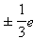і 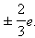Однак, в вільному стані кварки не спостерігаються, вони входять до складу протонів і нейтронів.
В звичайних лабораторних дослідах для виявлення і вимірювання електричних зарядів використовують електрометр – прилад, який складається з металевого стрижня і стрілки, яка може обертатися навколо горизонтальної вісі (рис.1). Стрижень зі стрілкою ізольовані від металевого корпуса. Під час дотику заряженого тіла зі стрижнем електрометра, електричні заряди одного знака розподіляються по стрижню та стрілці. Сили електричної взаємодії (відштовхування) зумовлюють обертання стрілки на деякий кут, за яким можна оцінити заряд, який передали стрижню електрометра.
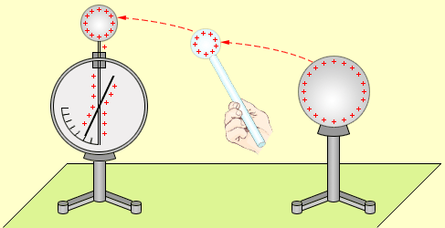
Рис.1
Перенесення заряда від зарядженого тіла на електрометр.
Електрометр є досить недосконалим приладом; він не дає змоги досліджувати сили взаємодії електричних зарядів. Вперше закон взаємодії нерухомих електричних зарядів встановив англійський фізик Кавендіш, однак свої дослідження він не оприлюднив і вони стали відомі науковій громадськості після публікацій Дж. Максвелла в середині ХІХ сторіччя. Французький фізик Ш. Кулон (1785 г.) незалежно від Кавендіша встановив закон взаємодії електричних зарядів. В своїх дослідах Кулон вимірював сили притягання і відштовхування заряжених кульок за допомогою сконструйованого ним приладу – крутильних терезів (рис. 2), які мали надзвичайно високу чутливість. Так, наприклад, коромисло терез поверталось на 1° під дією сили 10^{–9} Н.
Ідея вимірювань ґрунтувалась на блискучій здогадці Кулона про те, що якщо заряжену кульку привести в контакт з точно такою, але незаряженою, то заряд першої разділиться між ними порівну. Так було знайдено спосіб змінювати заряд кульки в два, три і т. д. раз. В своїх дослідах Кулон виміряв взаємодію між кульками, розміри яких набагато меньші від віддалі між ними. Такі заряджені тіла називають точковими зарядами.
Точковим зарядом називають заряжене тіло, розмірами якого в умовах даної задачі можна знехтувати.
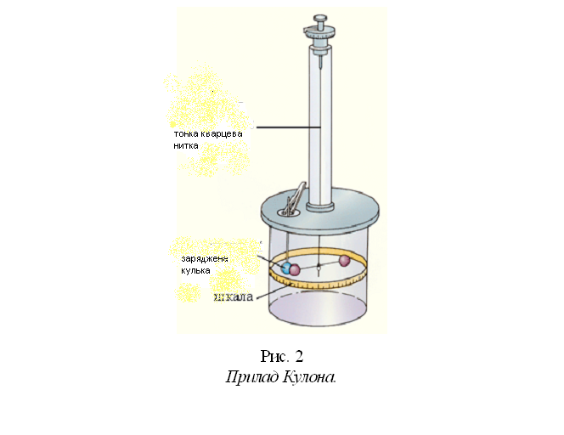
На підставі багатьох дослідів Кулон встановив такий закон:
Сили взаємодії нерухомих зарядів прямо пропорційні добуткові зарядів і обернено пропорційні квадрату віддалі між ними:
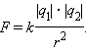

Сили взаємодії є силами відштовхування, якщо заряди одного знаку і силами притягання, якщо заряди різних знаків. Для цих сил справедливий третій закон Ньютона: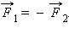 .
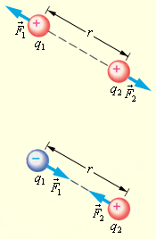
Рис.3
Взаимодія одно- і
різноімених зарядів.

Взаимодію нерухомих електричних зарядів называють електростатичною або кулонівською взаємодією. Розділ електродинаміки, який вивчає кулонівську взаємодію, називають електростатикою.
Закон Кулона справедливий для точкових зарядів. Коефіцієнт пропорційності k в законі Кулона залежить від вибору системи одиниць. В Международной системе СІ за одиницю заряда прийняли кулон (Кл).
Кулон – це заряд, який проходить за 1 с через поперечний переріз провідника при силі струму 1 А. Одиниця сили струму (Ампер) в СІ разом з одиницями довжини, часу, і маси є основною одиницею вимірювання.
Коефіцієнт k в системе СІ зазвичай записують так:
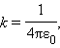

де 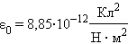– електрична стала.
Досвід показує, що для сил кулонівської взаємодії виконується принцип суперпозиції.
Якщо заряджене тіло водночас взаємодіє з кількома зарядженими тілами, то результуюча сила, яка діє на це тіло, дорівнює векторній сумі сил з боку всіх заряджених тіл.
Рис. 4 пояснює принцип суперпозиції на прикладі електростатичної взаємодії трьох заряджених тіл.
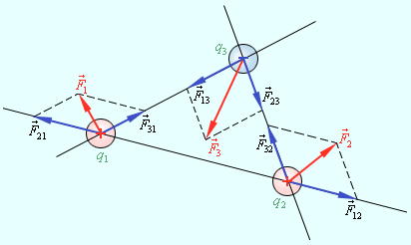
Рис. 4
Принцип суперпозиції електростатичних сил 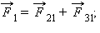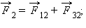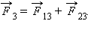

4. Завдання для самостійної підготовки:
1. Як зміниться сила взаємодії двох точкових зарядів, якщо модулі зарядів і відстань між ними збільшаться у z разів?
1) збільшиться в z разів; 2) зменшиться в z разів; 3) не зміниться;
4) збільшиться в z² разів; 5) зменшиться в z²/4 разів.
2. Смужка фольги притягується до заряду з силою F₀. Як зміниться сила, якщо заряд збільшиться в z разів?
1) зменшиться в z разів; 2) не зміниться; 3) збільшиться в z разів;
4) збільшиться в z² разів; 5) зменшиться в z²/4 разів.
3. Як зміниться сила електростатичної взаємодії двох точкових електричних зарядів при перенесенні їх із вакууму в середовище з діелектричною проникністю 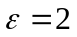, якщо відстань між зарядами залишиться незмінною ?
1) збільшиться в 4 рази; 2) збільшиться в 2 рази;
3) зменшиться в 2 рази; 4) зменшиться в 4 рази; 5) не зміниться
4. Як зміниться коефіцієнт пропорційності k в законі Кулона, якщо одиниця заряду збільшиться в z разів?
1) не зміниться; 2) збільшиться в z разів; 3) збільшиться в z² разів;
4) зменшиться в z² разів; 5) зменшиться в z разів.
5. Як зміниться заряд електрона, якщо його швидкість досягне 99% швидкості світла?
1) збільшиться в 0,99 рази; 2) не зміниться;
3) зменшиться в 0,99 рази; 4) збільшиться в 0,01 рази.
6. Відстань електрона від ядра атома водню r = 5⋅10⁻¹⁰ м. Заряд електрона е = 1,6⋅10⁻¹⁹ Кл. Визначте силу F електростатичної взаємодії електрона з ядром в атомі водню. (k = 9⋅10⁹ Н⋅м²/Кл²).
1) 0,9216⋅10⁻⁹ Н; 2) 23,04⋅10⁻⁹ Н; 3) 0,9216⋅10⁻¹² Н; 4) 11,18⋅10⁻¹¹ Н.
- 7. Два точкових заряди Q і 4Q розміщені на відстані 60 см один від одного. У якій точці простору необхідно розмістити третій заряд для того, щоб він знаходився у рівновазі?
- 8. Три однакових кульки масами по 0,12 г кожна підвішені до однієї точки на нитках довжиною 20 см. Які заряди необхідно надати кожній кульці, щоб кожна нитка складала з вертикаллю кут 30°?
- 9. У вершинах квадрата поміщені однакові заряди 3⋅10 ^{– 10} Кл. Який негативний заряд необхідно помістити в центр квадрата, щоб усі заряди знаходилися в рівновазі?
- 10. Відстань між двома точковими зарядами 180 нКл і 720 нКл дорівнює 60 см. Визначіть, в яку точку потрібно помістити третій заряд, щоб система зарядів знаходилася в рівновазі. Визначіть величину і знак заряду.
5. Приклади розв’язування задач:

Задача 1. Дві кульки масами по 1 г кожна підвішені на нитках довжиною по 10 см до однієї точки. Які однакові заряди необхідно надати кулькам, щоб нитки розійшлися на кут 60°?
Дано:  m = 0,001кг  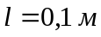 | Розв’язування  Якщо нитки мають однакову довжину, а кут при вершині дорівнює 60°, то трикутник, утворений нитками рівносторонній. Отже, віддаль між зарядами дорівнює довжині нитки.  Сила тяжіння діє на кульку у вертикальному напрямі, сила Кулона у горизонтальному напрямі, а рівнодійна цих сил направлена вздовж нитки.  Отже, можемо записати:  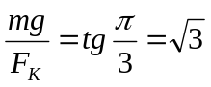, або 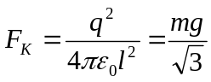.  Звідси: 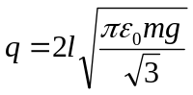  ;
q - ?
.

Практичне заняття № 2

Електричне поле. Напруженість електричного поля. Однорідне і неоднорідне електричне поле. Електричне поле диполя. Поведінка диполя в електричних полях

Електричне поле.

За сучасними уявленнями, електричні заряди не діють безпосередньо один на другий. Кожне заряджене тіло створює в навколишньому просторі електричне поле. Це поле зумовлює силову дію на інші заряджені тіла. Головна властивість електричного поля – дія на електричні заряди з деякою силою. Отже, взаємодія заряджених тіл здійснюється завдяки електричному полю, яке оточує заряджені тіла.
Електричне поле, яке оточує заряджене тіло, можна досліджувати за допомогою так званого пробного заряда – невеликого по величині точкового заряда, який не вносить помітного перерозподілу досліджуваних електричних полів.
Для кількісного визначення електричного поля вводять силову характеристику електричного поля - напруженість електричного поля.
Напруженістю електричного поля називають фізичну величину, яка дорівнює відношенню сили, з якою поле діє на позитивний пробний заряд, поміщений в дану точку простору, до величини цього заряда:
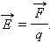

Напруженість електричного поля – векторна фізична величина. Напрям вектора співпадає в кожній точці простору з напрямом сили, яка діє на додатний пробний заряд.
Електричне поле нерухомих і не змінних з часом зарядів називають електростатичним.
Якщо за допомогою пробного заряда досліджують електричне поле, яке створене кількома зарядженими тілами, то результуюча сила буде рівною геометричній сумі сил, які діють на пробний заряд з боку кожного зарядженого тіла зокрема. Отже, напруженість електричного поля, яке створене системою зарядів в деякій точці простору, дорівнює векторній сумі напруженостей електричних полів, створених в тій же точці кожним зарядом зокрема:
Ця властивість електричного поля свідчить, що для електричного поля справджується принцип суперпозиції.
За законом Кулона, напруженість електростатичного поля, яке створене точковим зарядом Q на віддалі r от нього, дорівнює по модулю:
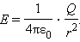

Це поле називають кулонівським. В кулоновському полі напрям вектора залежить від знака заряда Q: якщо Q > 0, то вектор напрямлений вздовж радіуса від заряда, якщо Q < 0, то вектор напрямлений вздовж радіуса в бік заряда.
Для наглядного уявлення про електричне поле використовують силові лінії. Ці лінії проводять так, щоб напрям вектора в кажній точці співпадав з напрямом дотичної до силових ліній (рис. 5). При зображенні електричного поля за допомогою силових ліній, їх щільність має бути пропорційною модулю вектора напруженості електричного поля.
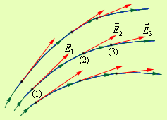
Рис. 5
Силові лінії електричного поля.
Силові лінії кулонівських полів позитивного і відємного точкових зарядів зображено на рис. 6. Так як електростатичне поле, яке створене будь-якою системою зарядів, можна представити як суперпозицію кулонівських полів точкових зарядів, зображених на рис. 6. Поля зображені на рис. 6 можна розглядати як елементарні структурні одиниці («цеглинки») будь-якого електростатичного поля.
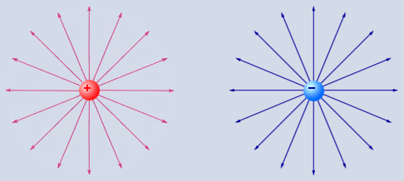
Рис. 6
Силові лінії кулонівських полів.
Кулонівське поле точкового заряда Q зручно записати в векторній формі. Для цього потрібно провести радіус-вектор від заряда Q до точки спостереження. Тоді при Q > 0 вектор паралельний а при Q < 0 вектор антипаралельний Отже, можна записати:
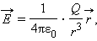

де r – модуль радіус-вектора .
Як приклад застосування принципу суперпозиції полів розгляньмо поле електричного диполя. Електричний диполь – це система двох однакових по модулю зарядів різного знака q і –q, росташованих на деякій віддалі l. На рис. 7 зображено картину силових ліній дипольного поля.
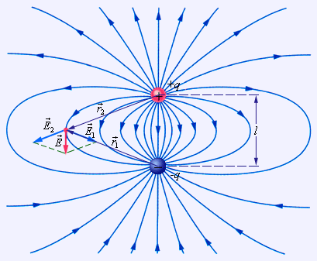
Рис. 7
Силові лінії поля електричного диполя 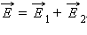
Важливою характеристикою електричного диполя є так званий дипольний момент
де – вектор, направлений від відємного заряда до додатного, модуль 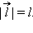Диполь может слугувати електричною моделлю багатьох молекул.
Електричним дипольним моментом володіє, наприклад, нейтральна молекула води (H₂O), так як центри двох атомів водню розташовані не на одній прямі з центром атома кисню, а під кутом 105° (рис. 8). Дипольний момент молекули води p = 6,2·10^{–30} Кл · м.
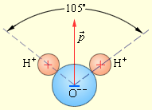
Рис. 8
Дипольний момент молекули води.
В багатьох задачах електростатики потрібно за заданим разподілом зарядів визначити електричне поле . Нехай, наприклад, потрібно знайти електричне поле довгої однорідно заряженої нитки (рис. 9) на віддалі R від неї.
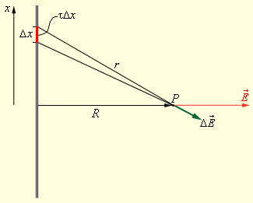
Рис. 9
Електричне поле довгої однорідно заряженої нитки.
Поле в точці спостереження P можна представити як суперпозицію кулонівських полів, які створюють малі елементи Δx нитки, з зарядом τΔx, де τ – заряд нитки на одиницю довжини. Задача зводиться до сумування (інтегрування) елементарних полів Результуюче поле дорівнює:
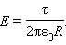

Вектор всюди напрямлений вздовж радіуса Це випливає з симетрії задачі. Вже цей простий приклад показує, що прямий шлях визначення поля за заданим разподілом зарядів приводить до громіздких математичних розрахунків. В деяких випадках можна значно спростити розрахунки, якщо скористатись теоремою Гауса, яка виражає фундаментальні властивості електричного поля.

4. Завдання для самостійної підготовки:
- 1. Тонкий нескінченно довгий стрижень має розподілений заряд з лінійною густиною 0,2 мкКл/см. Визначити напруженість поля у точці на відстані 2 см від стрижня.
- 2. Тонке півколо радіусом 10 см має рівномірно розподілений заряд 0,2 мкКл. Визначіть напруженість поля в центрі кривизни півкола.
- 3. На тонкому кільці радіусом 5 см рівномірно розподілений заряд з лі-нійною густиною 20 нКл/см. Визначіть силу, що діє на точковий заряд 40 нКл, розміщений на перпендикулярі до площини кільця на відстані 10 см від його центру.
- 4. Дві однакові круглі пластини площею 100 см ² кожна розміщені паралельно. Заряд однієї пластини 100 нКл, другої – –200 нКл. Визначіть силу їх взаємного притягання, якщо відстань між ними: 1) 2 мм; 2) 10 м.
- 5. Дві нескінченні нитки розміщені паралельно на відстані 10 см. На одній з них рівномірно розподілений заряд з лінійною густиною –2 нКл/см, на іншій – +4 нКл/см. Визначіть напруженість електричного поля в точці, віддаленій від першої нитки на 6 см і від другої – на 8 см.

Практичне заняття № 3

Теорема Гауса та її застосування до розрахунку напруженості поля. Електричне поле в житті людини і медичній практиці.

Теорема Гауса

Експериментально встановлені закон Кулона і принцип суперпозиції принципово дозволяють вичерпно описати електростатичне поле заданої системи зарядів в вакуумі. Однак, властивості електростатичного поля можна выразити в іншій, більш загальній формі, без допомоги уявлення про кулонівське поле точкового заряда.
Введемо нову фізичну величину, яка характеризує електричне поле – потік Φ вектора напруженості електричного поля. Нехай в просторі, де існує електричне поле, розташована деяка достатньо мала площадка ΔS. Добуток модуля вектора на площу ΔS і на косинус кута α між вектором і нормаллю до площадки називають елементарним потоком вектора напруженості через площадку ΔS (рис. 10):
ΔΦ = EΔS cos α = E_{n}ΔS,
де E_{n} – модуль нормальної складової поля
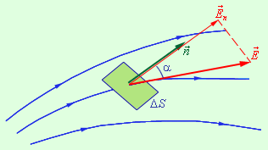
Рис.10
Визначення елементарного потоку ΔΦ.
Розгляньмо тепер деяку довільну замкнуту поверхню S. Якщо розбити цю поверхню на малі площадки ΔS_{i}, визначити елементарні потоки ΔΦ_{i} поля через ці малі площадки, а потім їх просумувати, то в результаті ми отримаємо потік Φ вектора через замкнуту поверхню S (рис. 11):
В випадку замкнутої поверхні завжди вибирають зовнішню нормаль.
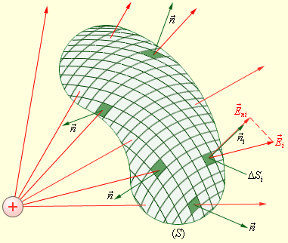
Рис. 11.
Обчислення потоку Ф через довільну замкнуту поверхню S.

Теорема Гаусса стверджує:
Потік вектора напруженості електростатичного поля через довільну замкнуту поверхню дорівнює алгебраїчній сумі зарядів, розташованих всередині цієї поверхні, поділеній на електричну сталу ε₀.
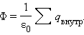

Для доведення розгляньмо спочатку сферичну поверхню S, в центрі якої знаходиться точковий заряд q. Електричне поле в будь-якій точці сфери перпендикулярне до її поверхні і дорівнює по модулю
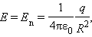
де R – радіус сфери. Поток Φ через сферичну поверхню дорівнюватиме добуткові E на площу сфери 4πR². Отже, 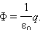
оточимо тепер точковий заряд довільною замкнутою поверхнею S і розглянемо допоміжну сферу радіуса R₀ (рис. 12.).
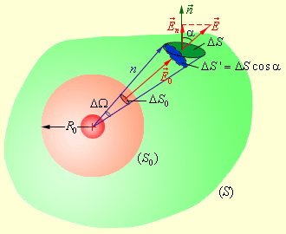
Рис. 12
Потік електричного поля точкового заряду через довільну поверхню S, яка оточує заряд.
Розгляньмо конус з малим тілесным кутом ΔΩ при вершині. Цей конус виділить на сфері малу площадку ΔS₀, а на поверхні S – площадку ΔS. Елементарні потоки ΔΦ₀ і ΔΦ через ці площадки однакові. Справді,
ΔΦ₀ = E₀ΔS₀, ΔΦ = EΔS cos α = EΔS '.
Тут ΔS ' = ΔS cos α – площадка, виділена конусом з тілесним кутом ΔΩ на поверхні сфери радіуса r.
Так як 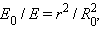 а 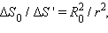 Отже, ΔΦ₀ = ΔΦ. Звідси випливає, що повний потік електричного поля точкового заряда через довільну поверхню, яка охоплює заряд, дорівнює потоку Φ₀ через поверхню допоміжної сфери:
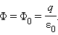
Аналогічно можна показати, що, якщо замкнута поверхня S не охоплює точковий заряд q, то потік Φ = 0. Такий випадок зображено на рис. 1.3.2. Всі силові лінії електричного поля точкового заряда пронизують замкнуту поверхню S наскрізь. Всередині поверхні S зарядів немає, тому в цій області силові лінії не утворюються і не обриваються.
Узагальнення теореми Гаусса на випадок довільного розподілу зарядів випливає з принципу суперпозиції. Поле будь-якого розподілу зарядів можна представити як векторну суму електричних полів точкових зарядів. Потік Φ системи зарядів через довільну замкнуту поверхню S буде складатись з потоків Φ_{i} електричних полів окремих зарядів. Якщо заряд q_{i} виявився всередині поверхні S, то він дає внесок в потік, рівний 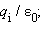 якщо ж цей заряд виявився зовні поверхні, то внесок його електричного поля в потік буде дорівнювати нулю.
Отже, теорему Гаусса доведено.
Теорема Гаусса є наслідком закону Кулона і принципу суперпозиції. Однак якщо прийняти твердження цієї теореми, за початкову аксіому, то її наслідком буде закон Кулона. Тому теорему Гаусса іноді називають альтернативним формулюванням закона Кулона.
Використовуючи теорему Гаусса, можна в багатьох випадках легко визначити напруженість електричного поля навколо заряженого тіла, якщо заданий розподіл зарядів має певну симетрію і загальну структуру поля можна передбачити з міркувань симетрії.
Прикладом може бути задача про визначення напруженості електричного поля тонкостінного однорідно зарядженого довгого циліндра радіуса R.Ця задача має симетрію відносно віссі циліндра. З міркувань симетрії, електричне поле має бути направлено вздовж радіуса. Тому для застосування теореми Гаусса доцільно вибрати замкнуту поверхню S в вигляді циліндра деякого радіуса r і довжини l, закритого з обох кінців (рис. 13).
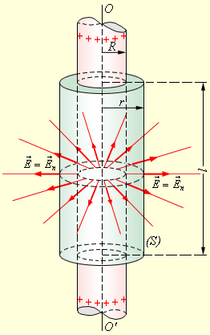
Рис. 13
Обчислення напруженості електричного поля однорідно зарядженого циліндра. OO' – вісь симетрії.
При r ≥ R весь потік вектора напруженості електричного поля буде проходити через бічну поверхню циліндра, площа якої дорівнює 2πrl, так як потік через обидві основи дорівнює нулю. Застосування теореми Гаусса дає:
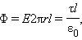
де τ – заряд одиниці довжини циліндра. Звідси:
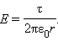

Цей результат не залежить від радіуса R зарядженого циліндра, тому він застосовний також до поля довгої однорідно зарядженої нитки.
Для визначення напруженості електричного поля всередені зарядженого циліндра потрібно побудувати замкнуту поверхню для випадку r < R. В силу симетрії задачі потік вектора напруженості через бічну поверхню гаусівського циліндра має бути і в цьому випадку Φ = E2πrl. За теоремою Гауса, цей потік пропорційний до заряду, який є всередині замкнутої поверхні. Цей заряд дорівнює нулю. Звідси випливає, що електричне поле всередині однорідно зарядженого довгого порожнистого циліндра дорівнює нулю.
Аналогично можна застосувати теорему Гаусса для визначення електричного поля внизці інших випадків, коли розподіл зарядів володіє якою-нибуть симетрією, наприклад, симетрією відносно центра площини або вісі. В кожному з таких випадків потрібно вибирати замкнуту гаусівську поверхню доцільної для цього випадку форми. Наприклад, в випадку центральної симетрії гаусівську поверхню доцільно вибрати в виді сфери з центром в точці симетрії. При осевій симетрії замкнуту поверхню потрібно вибирати в виді співвісного циліндра, замкнутого з обох боків (як в розгляненому вище прикладі). Якщо розподіл зарядів не володіє якою-небуть симетрією і загальну структуру електричного поля відгадати неможливо, застосування теореми Гауса не може спростити задачу визначення напруженості електричного поля.
Розгляньмо ще один приклад симетричного розподілу зарядів – визначення напруженості електричного поля рівномірно зарядженої площини (рис. 14).
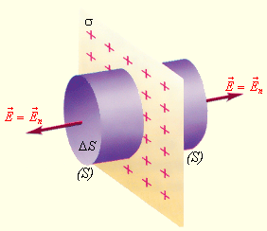
Рис. 14
Обчислення напруженості електричного поля рівномірно зарядженої площини.
σ – поверхнева густина заряда. S – замкнута гаусівська поверхня.
В цьому випадку замкнуту поверхню S потрібно вибирати в виді циліндра, замкнутого з обох боків. Вісь циліндра направлена перпендикулярно зарядженій площині, а його торці росташовані на одинаковій віддалі від неї. З міркувань симметрії поле рівномірно зарядженої площини має бути всюди направлено вздовж нормалі. Застосування теореми Гауса дає:
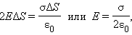

де σ –поверхнева густина заряда, тобто заряд, який припадає на одиницю площі.
Отриманий вираз для електричного поля однорідно зарядженої площини застосовний і до випадку пласких заряджених площадок скінченого розміру. В цьому випадку віддаль від точки, в якій визначається напруженість поля, до зарядженої площадки має бути значно меньша розмірів площадки.
.
4. Завдання для самостійної підготовки:
- 1. На продовженні осі тонкого стрижня на відстані 10 см від його кінця знаходиться точковий заряд 0,1 мкКл. Стрижень заряджений з лінійною густиною заряду 1 нКл/см, його другий кінець іде у нескінченність. Визначити силу взаємодії стрижня і заряду.
- 2. Тонкий нескінченно довгий стрижень має розподілений заряд з лінійною густиною 0,2 мкКл/см. Визначити напруженість поля у точці на відстані 2 см від стрижня.
- 3. Тонке півколо радіусом 10 см має рівномірно розподілений заряд 0,2 мкКл. Визначіть напруженість поля в центрі кривизни півкола.

- 4. Нескінченна вертикальна площина має рівномірно розподілений позитивний заряд. До неї прикріплена нитка, на якій висить кулька масою 40 мг з позитивним зарядом 670 пКл. Сила натягу нитки 490 мкН. Визначіть поверхневу густину заряду площини.

Практичне заняття №4
Робота електричного поля. Потенціал. Еквіпотенціальні поверхні. Різниця потенціалів. Зв’язок між потенціалом і напруженістю поля. Провідники в електричному полі.

Робота в електричному полі. Потенціал

При переміщенні пробного заряда q в електричному полі електричні сили виконують роботу. Ця робота при малому переміщенні дорівнює (рис. 15):

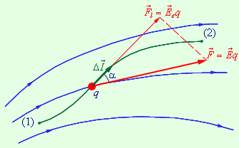
Рис. 15
Робота електричних сил сил при малому переміщенні заряда q.
Електричне поле володіє важливою властивістю:
Робота сил електростатичного поля при переміщенні заряда з одної точки поля в іншу не залежить від форми траєкторії, а визначається лише положенням початкової і кінцевої точок і величиною заряда.
Подібну властивість має гравітаційне поле, і це зрозуміло, так як гравітаційні і кулонівські сили описуються подібними співвідношеннями.
Наслідком незалежності роботи від форми траєкторії є наступне твердження:
Робота сил електростатичного поля при переміщенні заряда по будь-якій замкненій траєкторії дорівнює нулю.
Силові поля, які мають таку властивість, називають потенціальними або консервативними.
На рис. 16 зображено силові лінії кулонівського поля точкового заряда Q і дві різні траєкторії переміщення пробного заряда q з початкової точки (1) в кінцеву точку (2). На одній з траєкторій виділено мале переміщення Робота ΔA кулонівських сил на цьому переміщенні дорівнює:
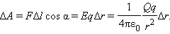
Отже, робота на малому переміщенні залежить тільки від віддалі r між зарядами і його зміною Δr. Якщо цей вираз проінтегрувати на інтервалі від r = r₁ до r = r₂, то отримаємо:
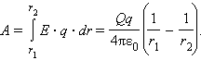

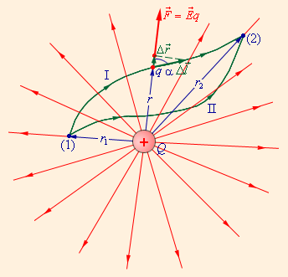
Рис. 16
Робота кулонівських сил при переміщенні заряда q залежить лише від віддалі r₁ і r₂ початкової і кінцевої точок траєкторії.
Отриманий результат не залежить від форми траєкторії. На траєкторіях I і II, зображених на рис. 16, роботи кулонівських сил однакові. Якщо на одній з траєкторій змінити напрям переміщення заряда q на протилежний, то робота теж змінить знак. Звідси випливає, що на замкнутій траєкторії робота кулонівських сил дорівнює нулеві.
Якщо електростатичне поле створює декілька точкових зарядів Q_{i}, то при переміщенні пробного заряда q робота A результуючого поля відповідно до принципу суперпозиціі буде складатися з рабіт A_{i} кулонівських полів точкових зарядів: 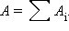 Так як кожний член суми A_{i} не залежить від форми траєкторії, то і повна робота A результуючого поля не залежить від шляху і визначається лише положенням початкової і кінцевої точок траєкторії.
Властивість потенціальності електростатичного поля дозволяє ввести поняття потенційної енергії заряда в електричному полі. Для цього в просторі вибирають деяку точку (0), і потенційну енергію заряда q, розташованого в цій точці, приймають рівною нулеві.
Потенційна енергія заряда q, розташованого в будь-якій точці (1) простору, відносно фіксованої точки (0) дорівнює роботі A₁₀, яку виконає електричне поле при переміщенні заряда q з точки (1) в точку (0):
W_{p1} = A₁₀.

(В электростатиці енергію прийнято позначати літерою W, так як літерою E позначають напруженість електричного поля.)
Так як і в механіці, потенційна енергія визначена з точністю до сталої величини, яка залежить від вибору опорної точки (0). Така неоднозначність в визначенні потенційної енергії не приводить до принципових складнощів, так як фізичний зміст має не сама потенційна енергія, а різниця її значень в двох точках простору.
Робота, виконана електричним полем при переміщенні точкового заряда q з точки (1) в точку (2), дорівнює різниці значень потенційної енергії в цих точках і не залежить від шляху переміщення заряда і від вибору точки (0).
A₁₂ = A₁₀ + A₀₂ = A₁₀ – A₂₀ = W_{p1} – W_{p2}.

Потенційна енергія заряда q, поміщеного в електричне поле, пропорційна до величини цього заряда.
Физичну величину, яка дорівнює відношенню потенційної енергії електричного заряда в електростатичному полі до величини цього заряда, називають потенціалом φ електричного поля:
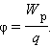

Потенціал φ є енергетичною характеристикою електростатичного поля.
Робота A₁₂ по переміщенню електричного заряда q з початкової точки (1) в кінцеву точку (2) дорівнює добутку заряда на різницю потенціалів (φ₁ – φ₂) початкової і кінцевої точок:
A₁₂ = W_{p1} – W_{p2} = qφ₁ – qφ₂ = q(φ₁ – φ₂).
В Міжнародній системі одиниць (СІ) одиницею потенціалу є вольт (В).
1 В = 1 Дж / 1 Кл.
В багатох задачах електростатики для обчислення потенціалів за опорну точку (0) зручно прийняти безмежно віддалену точку. В цьому випадку поняття потенціала можна визначити так:
Потенціал поля в даній точці простору дорівнює работі, яку здійснюють електричні сили для перенесення одиничного додатного заряда з цієї точки на безмежність.
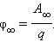

Потенціал φ∞ поля точкового заряда Q на віддалі r від нього відносно безмежно віддаленої точки обчислюють так:
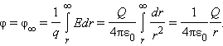
Для наглядного представлення електричного поля разом з силовими лініями використовують еквіпотенціальні поверхні.
Поверхня, у всіх точках якої потенціал електричного поля має однакові значення, називається еквіпотенціальною поверхнею або поверхнею рівного потенціала.
Силові лінії електричного поля завжди перпендикулярні еквіпотенціальним поверхням.
Еквіпотенціальні поверхні кулонівського поля точкового заряда – концентричні сфери. На рис. 17 зображено картини силових ліній і еквіпотенціальних поверхней деяких простих електростатичних полів.
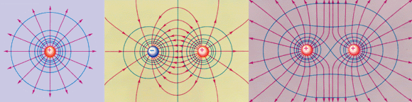
Рис. 17
Еквіпотенціальні поверхні і силові лінії простих електричних полів: a – точковий заряд; b – електричний диполь; c – два рівних додатних заряда.
В випадку однорідного поля еквіпотенціальні поверхні зображаються системою паралельних площин.
Якщо пробний заряд q здійснив мале переміщення вздовж силової лінії з точки (1) в точку (2), то можна записати:
ΔA₁₂ = qEΔl = q(φ₁ – φ₂) = – qΔφ,
де Δφ = φ₁ – φ₂ – зміна потенціала. Звідси випливає:
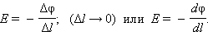
Це співвідношення в скалярній формі відображає звязок між напруженістю поля і потенціалом. Тут l – координата вдовж силової лінії.
За принципом суперпозиції напруженість полів, створених електричними зарядами, випливає принцип суперпозиції для потенціалів:
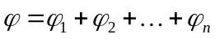

Провідники і діелектрики в електричному полі
Речовини, внесені в електричне поле, можуть суттєво змінити його. Це повязано з тим, що речовина складається з заряджених частинок. Якщо відсутнє зовнішнє поле частинки розподіляються всередині речовини так, що створене ними електричне поле в середньому по обємам, які містять велику кількість атомів або молекул, дорівнює нулю. При наявності зовнішнього поля відбувається перерозподіл заряджених частинок, і в речовині виникає власне електричне поле. Повне электрическое поле складається за принципом суперпозиції з зовнішнього поля і внутрішнього поля яке створюють заряджені частинки речовини.
Загалом речовини різноманітні за своїми електричними властивостями. Найбільш широкими класами речовин є провідники і діелектрики.
Головна особливість провідників – наявність вільних зарядів (електронів), які беруть участь в тепловому русі і можуть перемещатися по всьому обєму провідника під дією электричного поля. Типові провідники – метали.
Якщо відсутнє зовнішне поле в буть якому елементі обєма провідника відємний вільний заряд компенсується позитивним зарядом йонної гратки. Якщо провідник, внесли в електричне поле, в ньому відбувається перерозподіл вільних зарядів, внаслідок чого на поверхні провідника виникають нескомпенсовані позитивні і відємні заряди (рис. 18). Цей процес називають електростатичною індукцією, а заряди , які зявилися на поверхні провідника – індукційними зарядами.
Індукційні заряд створюють своє власне поле яке компенсує зовнішнє поле по всьому обєму провідника: 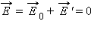 (всередині провідника).
Повне електростатичне поле всередині провідника дорівнює нулю, а потенциали у всіх точках однакові і рівні потенціалу на поверхні провідника.
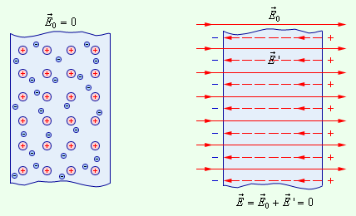
Рис.18
Електростатична індукція.
Всі внутрішні ділянки провідника, внесеного в електричне поле, залишаються електронейтральними. Якщо видалити деякий обєм, виділений всередині провідника, і утворити порожнину, то електричне поле всередині порожнини буде дорівнювати нулю. На цьому ґрунтується електростатичний захист – чутливі до електричного поля прилади для виключення впливу електричного поля поміщають в металеві корпуси (рис. 19).

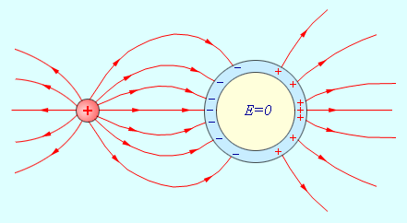
Рис.19
Електростатичний захист. Електричне поле в металевій порожнині дорівнює нулю.
Так як поверхня провідника є еквіпотенціальною поверхнею, силові лінії біля поверхні є перпендикулярні до неї.
На відміну від провідників, в діелектриках (ізоляторах) немає вільних електричних зарядів. Оскільки діелектрики складаються з нейтральних атомів або молекул. Заряджені частинки в нейтральному атомі звязані між собою і не можуть переміщатися під дією електричного поля по всьому об’єму діелектрика.

4. Завдання для самостійної підготовки:

- 1. Три однакових краплі ртуті, заряджених до потенціалу 20 В, зливаються в одну. Який потенціал краплі, що утворилася?
- 2. Визначіть потенціальну енергію системи двох точкових зарядів 100 нКл і 10 нКл, що знаходяться на відстані 10 см.
- 3. Тонкий нескінченно довгий стрижень має розподілений заряд з лінійною густиною 10 пКл/м. Визначіть різницю потенціалів двох точок, від-далених від стрижня на 5 см і 10 см.
- 4. Нескінченна площина має рівномірно розподілений позитивний заряд густиною 10 нКл/м ². Визначіть різницю потенціалів двох точок, віддалених від площини на 5 см і 10 см.
- 5. Квадратна рамка рівномірно заряджена з лінійною густиною заряду 100 пКл/м. Визначіть потенціал поля у центрі рамки.

.

Практичне заняття №5

Електроємність. Конденсатор. Енергія конденсатора.

Электроємність. Конденсатори.

Якщо двом ізольованим провідникам надати заряди q₁ і q₂, то між ними виникне деяка різниця потенціалів Δφ, яка залежить від величин зарядів і геометрії провідників. Разницю потенціалів Δφ між двома точками в електричному полі часто називають напругою і позначають літерою U. Найбільший практичний інтерес має той випадок, коли заряди провідників однакові по модулю і протилежні за знаком: q₁ = – q₂ = q. В цьому випадку можно ввести поняття електричної ємності.
Електричною ємністю системи з двох провідників називають физичну величину, яка визначається як відношення заряда q одного з провідников до різниці потенціалів Δφ між ними:
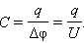

В системі СІ одиниця електроємності называеться фарада (Ф):
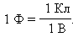
Величина електроємності залежить від форми і розмірів провідників і від властивостей діелектрика, який розділяє провідники. Існують такі конфігурації провідників, в яких електричне поле виявляється зосередженим (локалізованим) лише в деякій ділянці простору. Такі системи називають конденсаторами, а провідники, які утворюють конденсатор, називають обкладками.
Найпростіший конденсатор – система з двох пласких провідних пластин, розташованих паралельно одна до другої на малій по відношенню до розмірів пластин віддалі і розділених шаром діелектрика. Такий конденсатор називають пласким. Електричне поле плаского конденсатора в основному локализоване між пластинами (рис. 20); однак, поблизу країв пластин в оточуючому просторі також є порівняно слабке електричне поле, яке називають полем розсіяння. В багатьох задачах можна наближено знехтувати полем розсіяння і вважати, що електричне поле плаского конденсатора цілком зосереджено між його обкладками (рис. 21). Однак в деяких задачах нехтувати полем розсіяння не можна, так як при цьому порушується потенціальний характер електричного поля.
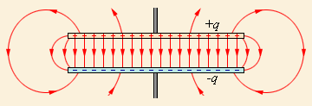
Рис. 20
Поле плаского конденсатора.

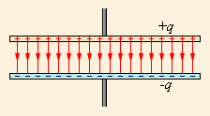
Рис. 21
Ідеалізоване представлення поля плаского конденсатора.
Кожна з заряджених пластин плаского конденсатора створює поблизу поверхні електричне поле, модуль напруженості якого виражає співвідношення:
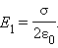
За принципом суперпозиції, напруженість поля, яке створюють обидві пластини, дорівнює сумі напруженостей іполів кажної пластини:
Всередині конденсатора вектори і паралельні; а тому модуль напруженості сумарного поля дорівнює:
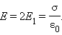
За межами пластин вектори і направлені в разні сторони, і тому E = 0. Поверхнева густина σ заряда пластин дорівнює q / S, де q – заряд, а S – площа кажної пластини. Різниця потенціалів Δφ між пластинами в однорідному електричному полі дорівнює Ed, де d – віддаль між пластинами. З цих співвідношень можна отримати формулу для електроємності плаского конденсатора:
Отже, електроємність плаского конденсатора прямо пропорційна площі пластин (обкладок) і обернено пропорційна віддалі між ними. Якщо простір між обкладками заповнено діелектриком, електроємність конденсатора збільшується в ε разів:
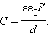

Прикладами конденсаторів з іншою конфігурацією обкладок можуть бути сферичний і циліндричний конденсатори. Сферичний конденсатор – це система з двох концентричних провідних сфер радіусів R₁ і R₂. Циліндричний конденсатор – система з двох співвісних провідних циліндрів радіусів R₁ і R₂ і довжини L. Ємності цих конденсаторів, заповнених діелектриком з діелектричною проникністю ε, виражають формулами:
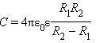 Сферичний конденсатор
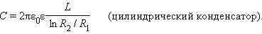 Циліндричний конденсатор

Конденсатори можуть з’єднуватися між собою, утворюючи батареї конденсаторів. При паралельному з’єднанні конденсаторів (рис. 22) напруги на конденсаторах однакові: U₁ = U₂ = U, а заряди рівні q₁ = С₁U і q₂ = С₂U. Таку систему можна розглядати як конденсатор електроємності C, заряжений зарядом q = q₁ + q₂ при напрузі між обкладками U. Звідси випливає:
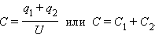

Таким чином, при паралельному з’єднанні ємності додаються.
  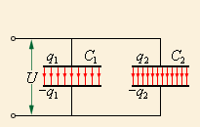
  Рис. 22
  Паралельне з’єднання конденсаторів. C = C₁ + C₂.
  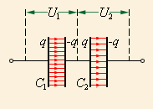
  Рис. 23
  Послідовне з’єднання конденсаторів. 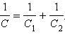
При послідовному з’єднанні (рис. 23) однаковими є заряди обох конденсаторів: q₁ = q₂ = q, а напруги на них рівні 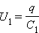і 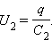Таку систему можна розглядати як один конденсатор, заряджений зарядом q до напруги між обкладками U = U₁ + U₂.Отже,
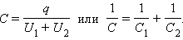

При послідовному з’єднанні конденсаторів додаються обернені величини емностей.
Формули для паралельного і послідовного з’єднання справедливі для довільного числа конденсаторів, з’єднаних в батарею.
..
4. Завдання для самостійної підготовки:
- 1. Два конденсатори ємностями 2 мкФ і 3 мкФ з’єднані послідовно і підключені до батареї з е.р.с. 30 В. Визначити заряд і різницю потенціалів на кожному конденсаторі.
- 2. Два конденсатори ємностями 5 мкФ і 10 мкФ заряджені до напруг 60 В і 100 В відповідно. Визначіть напругу на конденсаторах після того, як з'єднали їх обкладки, що мають однойменні заряди.
- 3. Конденсатори ємностями 2 мкФ, 5 мкФ і 10 мкФ з'єднали послідовно і підключили до напруги 850 В. Визначіть напругу і заряд кожного конденсатора.
- 4. Простір між пластинами плоского конденсатора заповнено двома шарами діелектриків: скло товщиною 1 см і парафін товщиною 2 см. Різниця потенціалів на конденсаторі 3 кВ. Визначити напруженість поля і спад на-пруги на кожному з діелектриків.
- 5. Одна металева кулька радіусом 3 см заряджена до заряду 10 нКл, друга радіусом 2 см – до потенціалу 9 кВ. Визначіть енергію розряду при з’єднанні кульок провідником.

Практичне заняття №6

Енергія електричного поля. Електричне поле в діелектриках. Поляризація діелектриків. Полярні і неполярні діелектрики. П’єзоелектричний ефект.

При внесенні діелектрика в зовнішнє електричне поле в ньому виникає деякий перерозподіл зарядів, які входять до складу атомів або молекул. В результаті такого перерозподілу на поверхні діелектричного зразка появляються надлишкові нескомпенсовані звязані заряди. Всі заряджені частинки, які утворюють макроскопічні звязані заряди, як і раніше входять до складу своїх атомів.
Звязані заряди створюють електричне поле яке всередині діелектрика направлено противополежно вектору напруженості зовнішнього поля. Цей процес називають поляризацією діелектрика. В результаті повне електричне поле 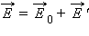всередині діелектрика виявляється по модулю меньшим зовнішнього поля
Фізична величина, яка дорівнює відношенню модуля напруженості зовнішнього електричного поля в вакуумі до модуля напруженості повного поля в однорідному діелектрику, називають діелектричною проникністю речовини.
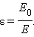

Існує декілька механізмів поляризації діелектриків. Основними з них є орієнтаційна і електронна поляризації. Ці механізми проявляються зазвичай при поляризації газоподібних, рідинних і деяких твердотільних діелектриків.
Орієнтацій на або дипольна поляризація виникає в випадку полярних діелектриків, які складаються з молекул, у яких центры розподілу додатних і відємних зарядів не співпадають. Такі молекули є микроскопічними електричними диполями – нейтральну сокупність двох зарядів, рівних по модулю і протилежних по знаку, росташованих на деякій віддалі один від одного. Дипольним моментом володіє, наприклад, молекула води, а також молекули інших діелектриків (H₂S, NO₂ тощо).
За відсутності зовнішнього електричного поля осі молекулярних диполів орієнтовані хаотично завдяки тепловому руху, так що на поверхні діелектрика в будь-якому елементі обєма електричний заряд в середньому доравнює нулеві.
Під час внесення діелектрика в зовнішнє поле виникає часткова орієнтація молекулярних диполів. В результаті на поверхні діелектрика появляються нескомпенсовані макроскопічні звязані заряди, які створюють поле направлене назустріч зовнішньому полю (рис. 24).
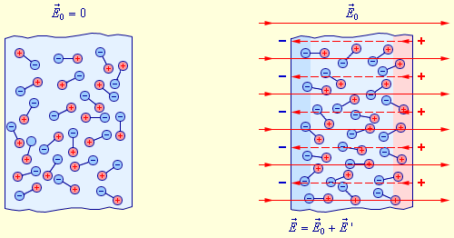
Рис. 24
Орієнтаційний механізм поляризації полярного діелектрика.
Поляризація полярних діелектриків сильно залежить від температури, так як тепловий рух молекул відіграє роль дезорієнтуючого чинника.
Електроний або пружний механізм проявляється при поляризації неполярних діелектриків, молекули яких не мають за відсутності зовнішнього поля дипольного моменту. Під дією зовнішнього електричного поля молекули неполярних діелектриків деформуються – додатні заряди зміщаються в напрямі вектора а відємні – в протилежному напрямі. В результаті кожна молекула стає електричним диполем, вісь якого направлена вздовж зовнішнього поля. На поверхні діелектрика появляються нескомпенсовані звязані заряди, які створюють своє поле направлене назустріч зовнішньому полю Так поляризуються неполярні діелектрики (рис. 25).

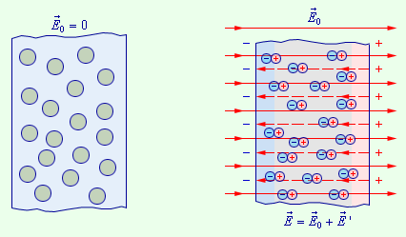
Рис. 25
Поляризація неполярного діелектрика.
Електричне поле зв’язаних зарядів, яке виникає при поляризації полярних і неполярних діелектриків, міняється по модулю прямо пропорційно модулю зовнішнього поля В дуже сильних електричних полях ця залежність може порушуватись, і тоді проявляються різні нелінійні ефекти. В випадку полярних діелектриків в сильних полях може спостерігатись ефект насичення, коли всі молекулярні диполі вилаштовуються вздовж силових ліній. В випадку неполярних діелектриків сильне зовнішнє поле, співмірне з внутріатомним полем, може суттєво деформувати атоми або молекули речовини і змінювати їхні електричні властивості. Однак, ці явища зазвичай не спостерігаються, так як для цього потрібні поля з напруженістю (10¹⁰–10¹²) В/м, а вже при менших полях настає електричний пробій діелектрика.
В багатьох неполярних молекулах при поляризації деформуються електронні оболонки, тому цей механізм називають електронною поляризацією. Цей механізм є універсальним, оскільки деформація електронних оболонок під дією зовнішнього поля відбувається в атомах, молекулах та йонах будь-якого діелектрика.
В випадку твердих кристалічних діелектриків спостерігається так звана йона поляризація, за якої йони різних знаків, які утворюють кристалічну гратку, при накладанні зовнішнього поля зміщаються в протилежні напрями, внаслідок чого на гранях кристала появляються звязані заряди. Прикладом такого механізму може слугувати поляризація кристала NaCl, в якому йоны Na⁺ і Cl– утворюють дві підгратки, вкладнні одна в другу.
При поляризації неоднорідного діелектрика звязані заряди можуть виникати не тільки на поверхні, але і в обємі діелектрика. В цьому випадку електричне поле звязаних зарядів і повне поле можуть мати складну структуру, яка залежить від геометрії діелектрика. Твердження про те, що електричне поле в діелектрику в ε раз меньше в порівнянні з зовнішнім полем справедливе тлише в випадку однорідного діелектрика, який заповнює увесь простір, в якому створено зовнішне поле. Зокрема:
якщо в однорідному діелектрику з діелектричною проникністю ε знаходиться точковий заряд Q, то напруженість поля створеного цим зарядом в деякій точці, і потенціал φ в ε раз меньші, ніж у вакуумі:
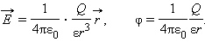

.

Енергія електричного поля
Досвід показує, що заряджений конденсатор має запас енергії.
Енергія зарядженого конденсатора дорівнює роботі зовнішних сил, яку потрібно виконати, щоб зарядити конденсатор.
Процес зарядки конденсатора можна представити як послідовне перенесення достатньо малих порцій заряда Δq > 0 з одної обкладки на другу (рис. 26). При цьому одна обкладка поволі зарядиться додатним зарядом, а друга – відємним. Оскільки кожна порція переноситься в умовах, коли на обкладках вже є деякий заряд q, а між ними існує деяка різниця потенціалів 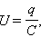 при переносенні кажної порції Δq зовнішні силы повинні виконати роботу 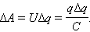
Энергія W_{e} конденсатора ємності C, зарядженого зарядом Q, може бути знайдена шляхом інтегрування цього виразу в межах от 0 до Q:
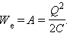

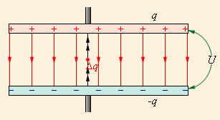
Рис.26
Процес зарядки конденсатора.
Формулу, що виражає енергію зарядженого конденсатора, можна переписати в іншій еквівалентній формі, якщо скористатись співвідношенням Q = CU.
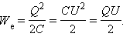

Електричну енергію W_{e} слід розглядати як потенційну енергію, запасену в зарядженому конденсаторі. Формули для W_{e} аналогічні формулам для потенційної енергії E_{p} деформованої пружини
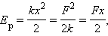
де k – жорсткість пружини, x – деформація, F = kx – зовнішня сила.
З міркувань локалізації електричного поля в конденсаторі, електрична енергія конденсатора локализована в просторі між обкладками конденсатора. Тому її называють энергією електричного поля. Це легко розглянути на прикладі зарядженого плаского конденсатора.
Напруженість однорідного поля в пласкому конденсаторі дорівнює E = U/d, а його ємність 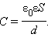
Тому | 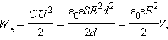
де V = Sd – об’єм простору між обкладками, зайнятий електричним полем. З цього співвідношення випливає, що фізична величина
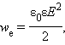

є електричною (потенційною) енергією одиниці об’єма простору, в якому створено електричне поле. Її називають об’ємною густиною електричної енергії.
Енергія поля, створеного будь-яким розподілом електричних зарядів в просторі, може бути знайдена завдяки интегруванню об’ємної густини w_{e} по всьому об’єму, в якому існує електричне поле.

4. Завдання для самостійної підготовки:
- 1. Плаский конденсатор, утворений двома пластинами площею 300 см ² кожна, між якими скляний діелектрик товщиною 4 см, заряджений до напруги 1 кВ. Визначіть енергію і густину енергії електричного поля.
- 2. Плаский конденсатор, утворений двома пластинами на відстані 2 см, заряджений до напруги 6 кВ. Заряд кожної пластини 10 нКл. Визначіть енергію електричного поля і силу притягнення пластин.
- 3. Конденсатор ємністю 100 пФ, заряджений до різниці потенціалів 600 В, має всередині фарфоровий діелектрик. Яку роботу необхідно виконати, щоб витягти діелектрик із конденсатора?
- 4. Плаский конденсатор, утворений двома круглими пластинами радіусами 20 см, розміщеними на відстані 0,5 см, заряджений до напруги 3 кВ. Діелектрик – скло. Визначіть заряд і напруженість поля конденсатора.
- 5. До повітряного конденсатора, зарядженого до різниці потенціалів 500 В, приєднали паралельно такий же за розмірами незаряджений конденсатор зі скляним діелектриком. Після цього різниця потенціалів зменшилася до 70 В. Визначіть діелектричну проникність скла.

Практичне заняття №7
Умови виникнення електричного струму. Закон Ома для ділянки кола. Електрорушійна сила. Закон Ома для повного кола. Правила Кірхгофа та їх застосування для розрахунку електричних кіл. Класична електронна теорія провідності металів. Закон Джоуля-Ленца. Поняття про надпровідність. Струм у газах та електролітах. Закон Фарадея

Електричний струм. Закон Ома

Якщо ізольований провідник помістити в електричне поле то на вільні носії заряду q в провіднику діятиме сила 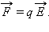В результаті в провіднику виникне короткочасне переміщення вільних зарядів. Цей процес закінчиться тоді, коли власне електричне поле зарядів, які зявляться на поверхні провідника, скомпенсує повністю зовнішне поле. Результуюче електростатичне поле всередині провідника дорівнює нулеві.
Однак, в провідниках може при певних умовах виникнути неперервний впорядкований рух вільних носіїв електричного заряда. Такий рух називається електричним струмом. За напрям електричного струму прийняли напрям руху додатних вільних носіїв заряда. Щоб в провіднику протікав електричний струм, потрібно в ньому створити електричне поле.
Кількісною мірою електричного струму служить сила струму I – скалярная физична величина, яка дорівнює заряду, який переноситься через поперечний переріз провідника (рис. 1.8.1) за одиницю часу:
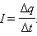
Якщо сила струму і його напрям не змінюється з часом, то такий струм називають постійним.
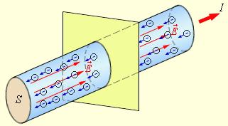
Рис. 27
Впорядкований рух електронів в металічному провіднику і струм I. S – площа поперечного перерізу провідника, – електричне поле.
В Міжнародній системі одиниць СІ силу струму вимірюють в амперах (А).
Постійний електричний струм можна створити лише в замкнутому колі, в якому носії заряду циркулюють замкнутими траєкторіями. Електричне поле в різних точках такого кола стале в часі. Тому для існування постійного струму потрібно створювати і підтримувати різницю потенціалів на ділянках кола завдяки работі сил неелектростатичної природи. Пристрої, які це роблять, называються джерелами постійного струму. Сили неелектростатичної природи, які діють на вільні носії заряда з боку джерела струму, називають сторонніми силами.
Природа сторонніх сил може бути різною. В гальванічних елементах або акумуляторах вони виникають в результаті електрохімічних процесів, в генераторах постійного струму сторонні сили виникають під час руху провідників в магнітному полі. Джерело струму в електричному колі відіграє ту ж роль, що і помпа, яка потрібна для перекачування рідини в замкнутій гідравлічній системі. Під дією стороніх сил електричні заряд рухаються всередині джерела струму проти сил електростатичного поля, завдяки чому в замкнутому колі може підтримуватись постійний струм.
Для переміщення електричних зарядів в колі постійного струму сторонні сили, які діють всередині джерела струму виконують роботу.
Фізична величина, яка дорівнює відношенню роботи A_{ст} сторонніх сил при переміщенні заряда q від відємного полюса джерела струму до додатного, до величини цього заряда, називається електрорушійною силою (ЕРС):
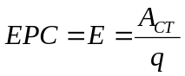
Отже, ЕРС, як і різницю потенціалів, вимірюють в вольтах (В).
При переміщені одиничного додатного заряду по деякій ділянці кола роботу виконують як електростатичні (кулонівські), так і сторонні силы. Робота електростатичних сил дорівнює різниці потенціалів Δφ₁₂ = φ₁ – φ₂ між початковою (1) і кінцевою (2) точками ділянки кола. Робота сторонніх сил дорівнює за визначенням електрорушійній силі ₁₂, яка діє на цій ділянці. Тому повна робота дорівнює:
U₁₂ = φ₁ – φ₂ + ₁₂.

Величину U₁₂ називають напругою на ділянці кола 1–2. В випадку, коли на цій ділянці ЕРС не діє, напруга дорівнює різниці потенціалів:
U₁₂ = φ₁ – φ₂.

Німецький фізик Г. Ом 1826 року експериментально встановив, що сила струму I, який протікає по однорідному металічному провіднику ( провіднику, в якому не діють сторонні сили), пропорційна до напруги U на кінцях провідника:
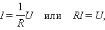

де R = const.
Величину R принято називати електричним опором. Провідник, який має електричний опір, называють резистором. Це співвідношення виражає закон Ома для ділянки кола: сила струму в провіднику прямо пропорційна до прикладеної напруги і обернено пропорційна до опору провідника.
В СІ одиницею електричного опору проводника є Ом. Опором в 1 Ом володіє така ділянка кола, в якій при напрузі 1 В виникає струм силою 1 А.
Провідники, в яких виконується закон Ома, називаються лінійними. Графічна залежність сили струму I від напруги U (такі графіки називаються вольт-амперними характеристиками, скорочено ВАХ) зображається прямою, яка проходить через початок координат. Зазначмо, що є багато матеріалів і приладів, в яких не виконується закон Ома, наприклад, напівпровідниковий діод або газорозрядная лампа. Навіть у металічних провідниках при достатньо великих струмах спостерігається відхилення від лінійного закона Ома, так як електричний опір металічних провідників зростає при збільшенні температури.
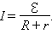
Для ділянки кола, в якій є ЕРС, закон Ома записують так:
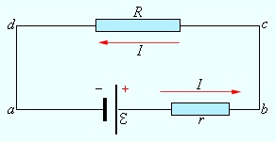
Рис. 28
Коло постійного струму з увімкнутою ЕРС.
Ця формула виражає закон Ома для повного кола: сила струму в повному колі дорівнює електрорушійній силі джерела, поділеній на суму опорів навантаження і внутрішнього опору джерела.
Якщо точки a і b замкнути провідником, опір якого набагато менший від внутрішнього опору джерела (R << r), тоді в колі протікатиме струм короткого замикання
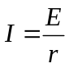
Для вимірювання напруг і струмів в електричних колах постійного струму використовують спеціальні прилади – вольтметри і амперметри.
Вольтметр призначений для вимірювання різниці потенціалів, яка прикладена до його клем. Його підключаютьс паралельно до ділянки кола, на якій проводять вимірювання різниці потенціалів.
Амперметр приназначений для вимірювання сили струму в колі. Амперметр включають послідовно в розрив електричного кола, щоб через нього проходив увесь вимірюваний струм (див. рис. 30).
Вимірювальні прилади – вольтметри і амперметри – бувають: стрілкові (аналогові) і цифрові. Цифрові електровимірювальні прилади представляють собою складні електроні пристрої. Зазвичай цифрові прилади забезпечують більш високу точність вимірювань.
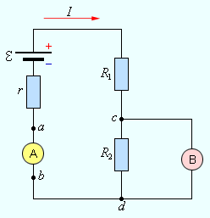
Рис. 30
Включення амперметра (А) і вольтметра (В) в електричне коло.

Послідовне і паралельне зєднання провідників
Провідники в електричних колах можуть зєднувати послідовно і паралельно.
При послідовному зєднанні провідників (рис. 31) сила струму у всіх провідниках однакова:
I₁ = I₂ = I.

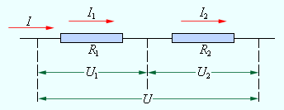
Рис. 31.
Послідовне зєднання провідників.
За законом Ома, напруги U₁ и U₂ на провідниках відповідно рівні:
U₁ = IR₁, U₂ = IR₂.
Загальна напруга U на обох провідниках дорівнює сумі напруг U₁ і U₂:
U = U₁ + U₂ = I(R₁ + R₂) = IR,
де R – електричний опір всього кола. Звідси випливає:
R = R₁ + R₂.

При послідовному з’єднанні повний опір кола дорівнює сумі опорів окремих провідників.
Цей результат справедливий для будь-якого числа послідовно зєднаних провідників.
При паралельному з’єднанні (рис. 32) напруги U₁ і U₂ на обох провідниках однакові:
U₁ = U₂ = U.
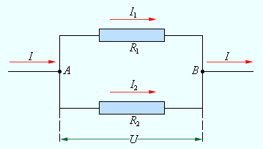
Рис. 32.
Паралельне з’єднання провідників.

Сумарний струм I₁ + I₂, який протікає по обох провідниках, дорівнює струму в нерозгалуженому колі:
I = I₁ + I₂.
Записавши закон Ома, маємо:
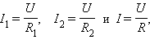
де R – електричний опір всього кола. Звідси:
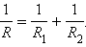

При паралельному з’єднанні провідників величина, обернена загальному опору кола, дорівнює сумі величин, обернених опорів паралельно включених провідників.
Цей висновок справедливий для будь-якого числа паралельно включених провідників.
Формули для послідовного і паралельного з’єднання провідників дозволяють в багатьох випадках розрахувати опір складного кола, яке містить багато резисторів. На рис. 33 приведено приклад такого складного кола і показана послідовність розрахунку.
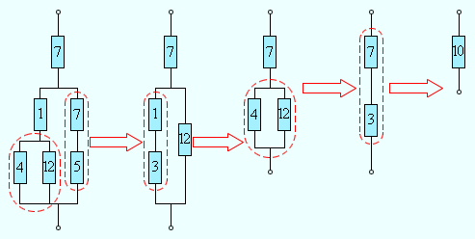
Рис. 33.
Послідовність розрахунку складного електричного кола. Опір всіх провідників вказано в омах (Ом).
Слід зауважити, що деякі кола, які складаються з провідників з різними опорами, не можна розрахувати за допомогою формул для послідовного і паралельного зєднання. На рис. 34 наведено приклад електричного кола, яке не можна розрахувати цим способом.
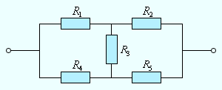
Рис. 34.
Приклад електричного кола, яке не можна звести до комбінації послідовного і паралельного з’єднання провідників.
Електричні кола схожі на зображене на рис. 34, а також кола, в які увімкнено декілька джерел, розраховують за допомогою правил Кірхгофа.

Електричний струм в електролітах
Електролітами називають провідні середовища, в яких протікання електричного струму супроводжується перенесенням речовини. Носіями вільних зарядів в електролітах є додатно і від’ємно заряджені йони. До електролітів відносяться водні розчини кислот, солей і лугів а також розплави деяких твердих речовин. Проходження струму крізь електроліт супроводжується виділенням речовини на електродах. Це явище називають електролізом.
Електричний струм в електролітах представляє собою переміщення йонів обох знаків в протилежних напрямах. Додатні йони рухаються до від’ємного електрода (катода), від’ємні йони – до додатного электрода (анода). Йони обох знаків появляються в водних розчинах солей, кислот і лугів в результаті розчеплення частини нейтральних молекул. Це явище називають електролітичною дисоціацією. Наприклад, хлорид міді CuCl₂ дисоціює в водному розчині на йони міді і хлора:
При підключенні електродів до джерела струму йони під дією електричного поля починають впорядкований рух: додатні йони міді рухаються до катода, а від’ємні йони хлору – до анода (рис. 35).
Досгнувши катода, йони міді нейтрализуються надлишковими електронами катода і перетворюються в нейтральні атоми, які виділяються (осідають) на катоді. Йони хлору, досягнувши анод, віддають по одному електрону. Після цього нейтральні атоми хлора з’єднуються попарно і утворюють молекули хлора Cl₂. Хлор виділяється на аноді в виді бульбашок газу.
Отже, при проходженні електричного струму крізь електроліт на електродах виділяється речовина (в нашому прикладі мідь і хлор).
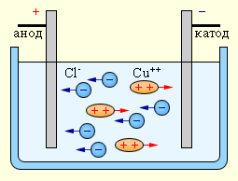
Рис.35
Електроліз водного розчину хлориду міді.
Закон електролізу був експериментально встановлений англійським фізиком М. Фарадеєм в 1833 році. Закон Фарадея визначає масу речовини, яка виділяється на електродах під час електролізу:
Маса m речовини, яка виділяється на електроді, прямо пропорційна заряду Q, який пройшов крізь електроліт:
m = kQ = kIt.

Величину k називають електрохімічним еквівалентом.
Маса речовини, яка виділиться на електроді дорівнює масі всіх йонів, які прийшли на електрод:
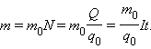
Тут m₀ і q₀ – маса і заряд одного йона, 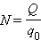– число йонів, які прийшли на електрод при проходженні через електроліт заряда Q. Отже, электрохімічний еквівалент k дорівнює відношенню маси йона m₀ до його заряду q₀.
Так як заряд йона дорівнює добуткові валентності речовини n на елементарний заряд e (q₀ = ne), то вираз для електрохімічного еквівалента k можна записати так:
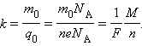
Тут N_{A} –стала Авогадро, M = m₀N_{A} – молярна маса, F = eN_{A} –стала Фарадея.
F = eN_{A} = 96485 Кл / моль.
Закон Фарадея для електролізу можна записати так:
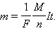

Практичне заняття №8
Магнітне поле в природі. Магнітне поле як наслідок взаємного руху спостерігача та заряду. Відносність електричного і магнітного полів. Магнітне поле струму. Формула Біо-Савара-Лапласа та її застосування для розрахунку індукції магнітного поля

Більше як 2000 років тому була відкрита властивість магнітної стрілки орієнтуватись вздовж земного меридіана. Кінець стрілки, повернутий на північ, дістав назву північного магнітного полюса, а протилежний – південного. Було також відкрито взаємодію полюсів – притягання різнойменних та відштовхування однойменних.
У 1820 році Ерстед відкрив явище відхилення магнітної стрілки електричним струмом, а Ампер – взаємодію паралельних струмів і висунув гіпотезу про те, що магнітні поля створюються струмами, тобто рухомими електричними зарядами. В магнетизмі всі струми поділяються на макроструми, що зумовлені напрямленим рухом вільних носіїв (електронів, дірок, іонів), і мікроструми, що зумовлені рухом електронів в атомах і молекулах; саме мікроструми створюють магнітні поля постійних магнітів. Отже, магнітне поле – особливий вид матерії, що створюється рухомими електричними зарядами (струмами) і діє на рухомі заряди, провідники зі струмом та постійні магніти.

Досліди показують, що магнітне поле певним чином орієнтує вміщений в нього контур зі струмом, тобто на контур з боку магнітного поля діє момент сили. Цей момент дорівнює нулю в рівноважному положенні контура, а в деякому положенні він – максимальний.

Пробний контур характеризується магнітним моментом

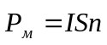,
де І – сила струму в контурі, S – його площа, – одиничний вектор нормалі до площини контура, напрямок якого визначається за правилом свердлика.
Відношення максимального обертового моменту до магнітного моменту контура характеризує магнітне поле в даному місці простору і називається магнітною індукцією:
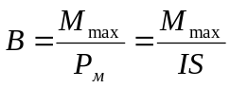.
Напрямок  визначається за напрямком магнітного моменту контура з струмом, який перебуває в рівноважному положенні.
В міжнародній системі СІ магнітна індукція вимірюється в Теслах: 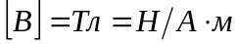.
Відмітимо, що у випадку довільної орієнтації контура відносно поля, на нього діє обертовий момент
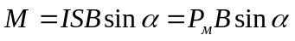
де 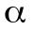– кут між 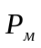 та . У векторній формі
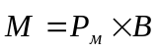
Для магнітних полів справедливий принцип суперпозиції: індукція магнітного поля, створеного в певній точці простору кількома струмами, дорівнює векторній сумі індукцій полів, створених в цій точці кожним струмом зокрема,
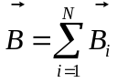
Як вже зазначалось, в будь-якому середовищі існують мікроструми, зумовлені рухом електронів в атомах. При відсутності зовнішнього магнітного поля магнітні моменти мікрострумів, завдяки тепловому руху атомів, орієнтовані хаотично і їх магнітні поля компенсують одне одного. В зовнішньому магнітному полі магнітні моменти атомів орієнтуються вздовж ліній поля; сумарне поле мікрострумів стає відмінним від нуля і додається до поля макроструму. Тому результуюче магнітне поле в середовищі буде відрізнятись від поля макроструму:
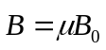,
де  – магнітна проникність середовища (магнетика),яка показує, у скільки разів магнітне поле в середовищі відрізняється від поля макроструму у вакуумі, тобто 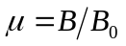. Для вакууму 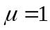.
Історично склалось так, що поле макрострумів характеризується іншою характеристокою – напруженістю магнітного поля (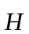). В системі СІ індукція та напруженість магнітного поля мають різні одиниці вимірювання: 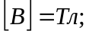 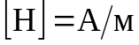; між цими двома характеристиками магнітного поля існує зв’язок
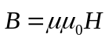,
де 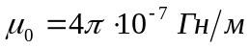– магнітна стала.
Для графічного зображення магнітного поля використовують лінії магнітної індукції, які проводяться так, щоб дотична до них в кожній точці співпадала з напрямком в цій точці. Лінії магнітної індукції проводяться з такою густиною, щоб число ліній, які перетинають нормальну до них площадку одиничної площі чисельно дорівнювало 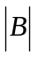 в даному місці простору. Лінії магнітної індукції не мають ні початку, ні кінця, вони або замикаються навколо провідників зі струмом, або ідуть з нескінченності в нескінченність. Їх напрямок встановлюється згідно з правилом свердлика.
Магнітне поле прямолінійного Магнітне поле довгого соленоїда нескінченно довгого провідника зі зі струмом.
Магнітне поле називається однорідним, якщо у всіх його точках 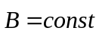. Лінії індукції однорідного поля – паралельні прямі, проведені з однаковою густиною. Однорідним є поле всередині нескінченно довгого соленоїда (рис. 36).
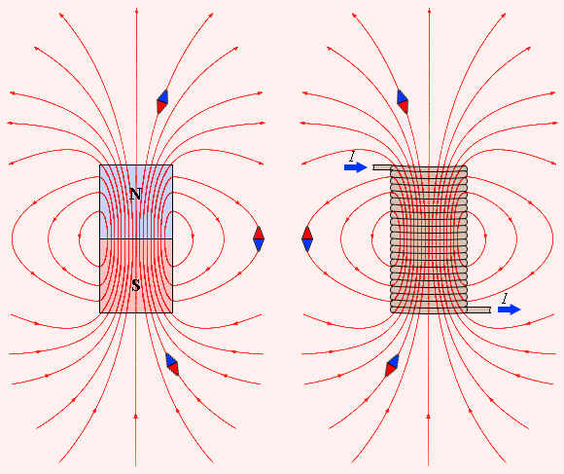
Рис. 36
Лінії магнітної індукції постійного магніта і котушки з струмом (магнітні стрілки орієнтуються за напрямом дотичних до ліній індукції.

Закон Біо-Савара-Лапласа для елемента струму. Магнітне поле прямолінійного та колового струмів
Закон Біо-Савара-Лапласа встановлює індукцію магнітного поля, створеного елементом струму 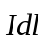 в певній точці простору:
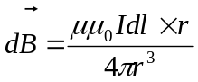
або, у скалярній формі,
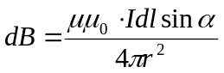
де – радіус-вектор, проведений від елемента струму до даної точки; – кут між елементом струму і радіусом-вектором . Напрямок 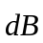 визначається за правилом свердлика.
Індукцію поля, створеного в даній точці простору всім провідником, знаходимо за принципом суперпозиції:
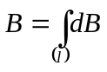
Закон Біо-Савара-Лапласа та принцип суперпозиції дозволяють отримати вирази для магнітних полів, створених провідниками різних конфігурацій. Зокрема:
а) магнітне поле скінченного прямолінійного струму в точці простору на відстані R від провідника:
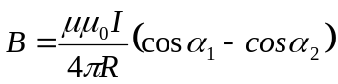,
б) магнітне поле нескінченно довгого струму в точці простору на відстані R від провідника:
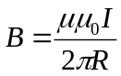,
в) магнітне поле в центрі колового струму:
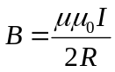.

Практичне заняття №9
Закон повного струму як друге рівняння Максвела. Провідник із струмом в магнітному полі. Закон Ампера. Сила Лоренца. Рух частинок в електричному і магнітному полях.

Нехай у магнітному полі з індукцією знаходиться лінійний елемент струму 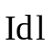. На цей елемент з боку поля діє сила, величина і напрямок якої визначаються законом Ампера:
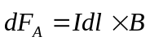
або, в скалярній формі,
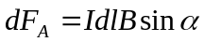,
де – кут між напрямком струму в провіднику і напрямком магнітного поля. Сила, що діє на провідник зі струмом скінченної довжини, знаходять інтегруванням по всій довжині провідника:
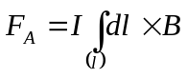,
або 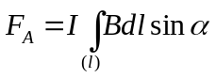.
Зокрема, для прямолінійного провідника в однорідному магнітному полі:
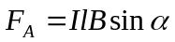
Напрямок сили Ампера можна знаходити за правилом лівої руки (рис.38).
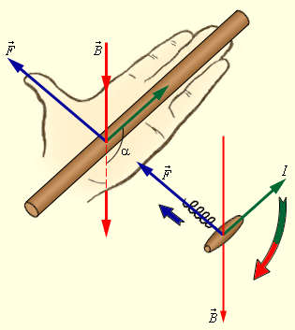
Рис. 38
Правило лівої руки і правило свердлика.

На електричний заряд, що рухається в магнітному полі, діє сила, перпендикулярна як до швидкості заряду, так і до ліній магнітної індукції; вона називається силою Лоренца і визначається за формулою
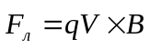
або, в скалярній формі,
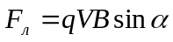,
де – кут між швидкістю заряду і напрямком .
Для позитивного заряду напрямок сили Лоренца визначається за правилом лівої руки (рис. 38). Якщо заряд негативний, напрямок сили Лоренца буде протилежним. Відмітимо, що на нерухомий заряд магнітне поле не діє. В цьому – його принципова відмінність від електричного поля.
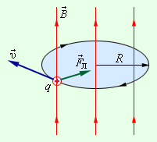
Рис. 39
Коловий рух зарядженої частинки в однорідному магнітному полі.

Практичне заняття №10

Магнітний момент рамки із струмом. Рамка із струмом в зовнішньому магнітному полі. Магнітні моменти атомів. Магнітне поле у речовині. Діамагнетизм. Парамагнетизм. Феромагнетизм. Намагнеченість. Намагнечування феромагнетиків. Петля гістерезису. Магнетом’які та магнетотверді матеріали. Застосування магнітного поля при дослідженні речовини, біологічних об’єктів.

У всіх тілах, що знаходяться в магнітному полі, виникає результуючий магнітний момент. Це явище називають намагнічуванням, а відповідне тіло – магнетиком.
Магнітне поле в магнетику складається з двох частин: поля макрострумів, що течуть по провідниках, з індукцією 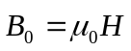 і власного поля 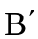, створеного мікрострумами середовища. Індукція результуючого магнітного поля в магнетику 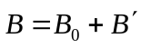.
В молекулах речовини циркулюють замкнені струми; кожен такий струм має магнітний момент; у відсутності зовнішнього магнітного поля молекулярні струми, внаслідок теплового руху молекул, орієнтовані хаотично і створене ними середнє поле дорівнює нулю. У зовнішньому полі магнітні моменти молекул орієнтуються переважно вздовж напрямку 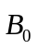( в деяких речовинах, так званих діамагнетиках,– проти зовнішнього поля), внаслідок чого речовина намагнічується. Кількісною характеристикою намагнічування речовини є вектор намагнічування (), рівний векторній сумі магнітних моментів 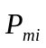 усіх молекул в одиниці об’єму речовини:
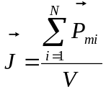.
Вектор намагнічування пропорційний напруженості магнітного поля:
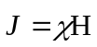.
Коефіцієнт пропорційності називається магнітною сприйнятливістю; це безрозмірна величина, що залежить від природи магнетика.
Величини , , , а також і зв’язані між собою:
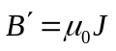; 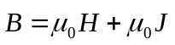; 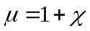; .
Крива залежності В (Во) називається кривою намагнічування.
Речовини, для яких 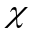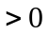, 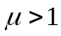, називаються парамагнетиками (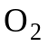; 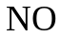; 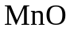; Fe Cl).
Речовини, для яких 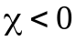, 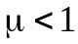, називаються діамагнетиками (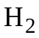; 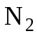; Zn; 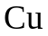; 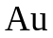; He; Аr; Сr; Ne).
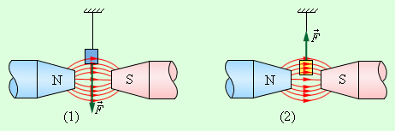
Рис. 40
Парамагнетик (1) і діамагнетик (2) в неоднорідному магнітному полі.

Речовини, для яких 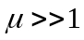, називаються феромагнетиками (Fe; Со; Ni).
Феромагнетики відрізняються від парамагнетиків і діамагнетиків рядом властивостей:
а) крива намагнічування феромагнетика має складний характер (рис. 41), тоді як для парамагнетиків вона являє собою пряму з додатнім кутовим коефіцієнтом, а для діамагнетиків – пряму з від’ємним кутовим коефіцієнтом;
б)магнітна проникність феромагнетиків залежить від напруженості поля; у діа- і парамагнетиків – не залежить;

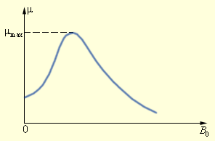
Рис. 41
Залежність магнітної проникності феромагнетика від індукції зовнішнього магнітного поля.

в) розмагнічений феромагнетик намагнічується зовнішнім магнітним полем; залежність В(Во) виражається кривою (рис.42). При зменшенні Во до нуля В(Во) має місце відставання зміни індукції феромагнетика від зміни індукції зовнішнього поля. Це явище називається магнітним гістерезисом. Магнітна індукція, що зберігається в феромагнетику після зникнення зовнішнього поля (коли Во =0), називається залишковою магнітною індукцією (Вr). Щоб розмагнітити феромагнетик, треба зняти залишкову індукцію; для цього потрібно створити поле протилежного напрямку.
. 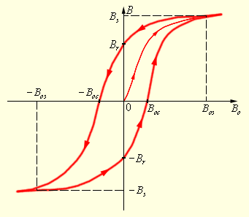
Рис. 42
Петля гістерезису феромагнетика.

Властивості феромагнетиків пояснюються наявністю в них областей спонтанної намагніченості – доменів. Розташування магнітних моментів доменів у відсутності зовнішнього поля – хаотичне, тому і сумарна намагніченість дорівнює нулю. В зовнішньому полі магнітні моменти доменів повертаються вздовж поля і феромагнетик намагнічується.

Практичне заняття №11

Магнітний потік. Закон електромагнітної індукції Фарадея. Правило Ленца. Перше рівняння Максвела в інтегральній формі та його зміст. Індуктивність. Е.Р.С. самоіндукції. Змінний струм. Індуктивність і електроємність в колі

Магнітним потоком через деяку площадку dS називається скалярна фізична величина, що дорівнює:
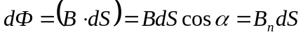,
де 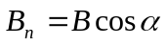– проекція 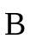 на напрямок нормалі до площадки; – кут між векторами та (рис. 43).
(рис. 1.20.1).
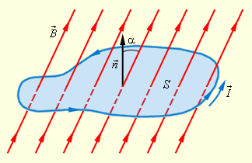
Рисунок 43
Магнітний потік через замкнутий контур.
В системі СІ магнітний потік вимірюють у веберах (Вб). Магнітний потік, рівний 1 Вб, створюється магнітним полем з індукцією 1 Тл, яке пронизує по напряму нормалі плаский контур площею 1 м²:
1 Вб = 1 Тл · 1 м².
Явищем електромагнітної індукції називається виникнення електричного струму в замкненому контурі при зміні магнітного потоку через цей контур. Це явище було відкрите Фарадеєм у 1831 році. Він встановив закон, згідно якому е.р.с. індукції, що виникає в контурі, дорівнює швидкості зміни магнітного потоку через поверхню, обмежену цим контуром:
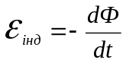;
це – миттєве значення е.р.с. індукції. Середнє значення е.р.с. індукції
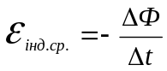 .
Досліди показують, що індукційний струм, створений в замкнутому контурі при зміні магнитного потоку, завжди направлений так, що створене ним магнітне поле, протидіє зміні магнітного потоку, який зумовлює індукційний струм. Це твердження називають правилом Ленца (1833 р.).
Рис. 44 ілюструє правило Ленца на прикладі нерухомого провідного контура, який перебуває в однорідному магнітному полі, модуль індукції якого зростає з часом.
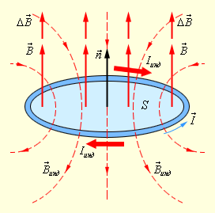
Рис. 44
Ілюстрація правила Ленца.
(В наведеному прикладі 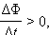 а _{інд} < 0. Індукційний струм I_{інд} тече назустріч вибраному додатному напряму обходу контура)
Правило Ленца відображає той експериментальний факт, що _{інд} і завжди мають протилежні знаки (знак «мінус» в формулі Фарадея). Правило Ленца має глибокий фізичний зміст – воно виражає закон збереження енергії.

Нехай у магнітному полі індукцією під дією сили Ампера переміщується провідник зі струмом. Робота сили Ампера при нескінченно малому переміщенні
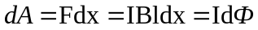,
оскільки 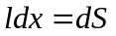 – площа, яку перетнув провідник, а 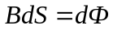 – магнітний потік, який перетнув провідник. Повна робота
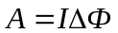 –дорівнює добутку сили струму на скінченний магнітний потік, який перетнув провідник.
Якщо по провідному контуру тече струм силою І, то поверхню, обмежену цим контуром, перетинає власний магнітний потік Ф, що пропорційний силі струму, 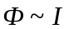, або
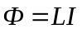,
де коефіцієнт пропорційності L залежить від розмірів і форми контура, а також – від магнітної проникності навколишнього середовища. Він називається індуктивністю контура. Якщо сила струму в контурі змінюється, то в ньому виникає, згідно із законом Фарадея, е.р.с. індукції, яка в даному випадку називається е.р.с. самоіндукції. Отже, самоіндукцією називається явище виникнення е.р.с. та індукційного струму в тому самому контурі, по якому тече змінний електричний струм. Застосовуючи закон електромагнітної індукції для для е.р.с. самоіндукції запишемо
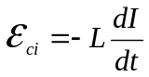
Знак “–” у відповідності з правилом Ленца, означає, що струм самоіндукції завжди протидіє зміні струму, який викликав його появу.
В системі СІ одиницею індуктивності є Генрі. Отримуємо:
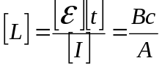=Гн.
Знайдемо тепер вираз для індуктивності довгого соленоїда. Магнітний потік соленоїда дорівнює сумі магнітних потоків через усі N витків соленоїда. Враховуючи, що всередині соленоїда магнітне поле однорідне й напрямлене паралельно до осі соленоїда, запишемо 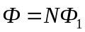, де 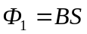–магнітний потік через один виток, S – площа витка. Отримаємо 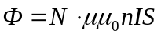, де 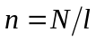– число витків на одиниці довжини соленоїда; N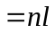, тому
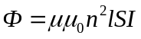, а індуктивність довгого соленоїда буде: 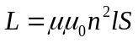

Практичне заняття №12
Активний і реактивний опір. Імпеданс і узагальнений закон Ома. Потужність, яка виділяється в колі змінного струму. Електромагнітні коливання. Енергія магнітного поля.

Для здійснення вимушених електромагнітних коливань в коливний контур потрібно включити джерело змінної напруги 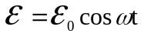
(рис. 46).
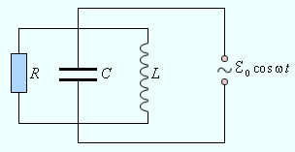
Рис. 46
Паралельний RLC-контур.

Запишемо 2-й закон Кірхгофа для такого контура:
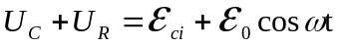,
де 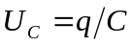 – напруга на конденсаторі, 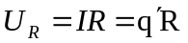 – напруга на опорі, 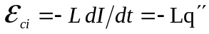– е.р.с. самоіндукції. Підставивши вирази для цих величин в наше рівняння, після перетворень отримаємо:
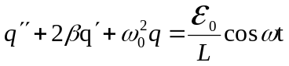,
тобто диференційне рівняння вимушених електромагнітних коливань, в якому 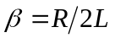; 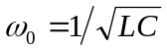. Його розв’язок для коливань, що встановились, має вигляд: 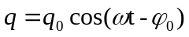,
де 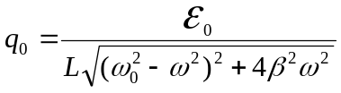
– амплітуда вимушених коливань,
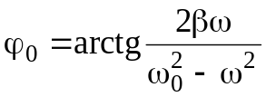
– початкова фаза вимушених коливань.
Можна показати, що
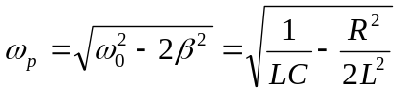.
В ідеальному контурі (R=0), 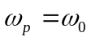 і 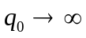, коли 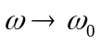.
Знайдемо вираз сили струму 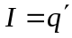. Після перетворень отримаємо
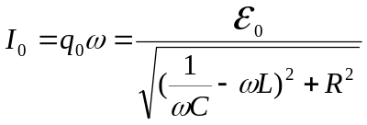,
Цей вираз являє собою закон Ома для кола змінного струму, де повний опір (імпеданс) контура
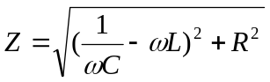,
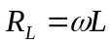 – індуктивний опір котушки, 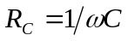 – ємнісний опір конденсатора, R – активний опір контура.
При протіканні змінного струму в електричному колі виділяється джоулеве тепло. Миттєва потужність в колі змінного струму дорівнює добуткові миттєвих значень струму і напруги:
p = J · u.
Однак практичне значення зазвичай має середнє за період змінного струму значення потужності:
Тут I₀ і U₀ – амплітудні значення струму і напруги на ділянці кола, φ – зсув фаз між струмом і напругою. Риска означає знак усереднення. Якщо ділянка кола містить лише резистор з опором R, то зсув фаз φ = 0:
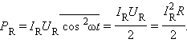

Для того, щоб цей вираз по вигляду співпадав з формулою для потужності постійного струму, вводять поняття діючих або ефективних значень сили струму і напруги:
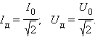

Середня потужність змінного струму на ділянці кола яка містить лише резистор, дорівнює:
Якщо ділянка кола містить тільки конденсатор ємності C, то зсув фаз між струмом і напругою 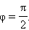Тому
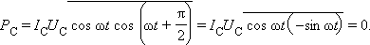
Аналогічно можна показати, що P_{L} = 0.
Отже, потужність в колі змінного струму виділяється лише на активному опорі. Середня потужність змінного струму на конденсаторі і котушці індуктивності дорівнює нулю.

Практичне заняття №13

Струм зміщення. Система рівнянь Максвела у вакуумі. Хвильове рівняння електричних і магнітних полів. Та його розв’язок. Електромагнітні хвилі. Швидкість поширення електромагнітних хвиль. Енергія електромагнітних хвиль. Вектор Пойтінга та інтенсивність. Дія електромагнітного випромінювання на біологічні об’єкти.

Максвел створив теорію електромагнітного поля, яка дозволила з єдиної точки зору пояснити електричні та магнітні явища. В її основі лежать 4 рівняння (рівняння Максвела в інтегральній формі):
- 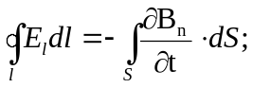
це рівняння показує, що джерелами електричного поля можуть бути не тільки електричні заряди, але і змінні магнітні поля: в кожній точці простору, внаслідок зміни з часом індукції магнітного поля, утворюється вихрове електричне поле, напруженість якого 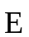 лежить в площині, перпендикулярній .
- 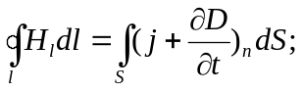
це рівняння показує, що магнітні поля можуть створюватись як електричним струмом, так і змінним електричним полем. Змінний струм, на відміну від постійного, проходить через конденсатор; але цей струм не являється струмом провідності; він називається струмом зміщення. Струм зміщення являє собою змінне електричне поле; його густина 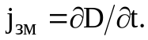
- 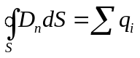 – теорема Гауса для електричного поля.
- 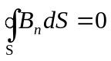 – теорема Гауса для магнітного поля.
Величини, що входять в рівняння Максвела зв’язані між собою співвідношеннями
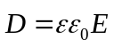, , 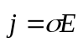
(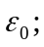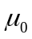 – електрична і магнітна сталі, відповідно,
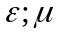 – діелектрична та магнітна проникності,
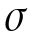 – питома електропровідність).
Сукупність змінних електричного та магнітного полів, що нерозривно зв’язані одне з одним, називається електромагнітним полем.
  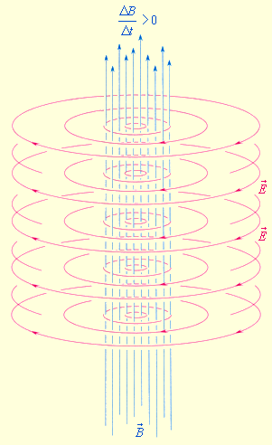
  Рис. 48
  Закон електромагнітної індукції в трактуванні Максвелла.
  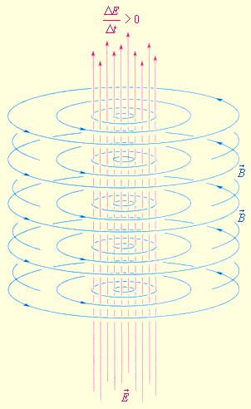
  Рис. 49
  Гіпотеза Максвелла: змінне електричне поле породжує магнітне поле.
Можна показати, що перші два рівняння Максвела можна перетворити таким чином:
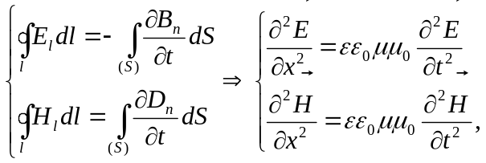
тобто вектори напруженостей та 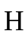 змінного електромагнітного поля задовольняють хвильовому рівнянню 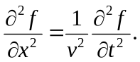 Будь-яка функція, що задовольняє хвильовому рівнянню, описує деяку хвилю. Отже, з рівнянь Максвела випливає, що електромагнітне поле існує у вигляді електромагнітних хвиль. Їх основні властивості:
а) вектори напруженостей електричного і магнітного полів 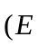 та 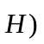 в електромагнітній хвилі перпендикулярні, як один до одного, так і до напрямку поширення хвилі.
б) коливання векторів  та відбуваються синфазно в часі і просторі, тобто та одночасно досягають максимуму і одночасно перетворюються на нуль.
в) миттєві значення Е та Н зв’язані співвідношенням
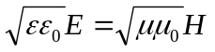;
г) швидкість розповсюдження електромагнітної хвилі залежить від властивостей середовища
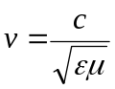
де 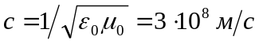 – швидкість світла у вакуумі, та – електрична та магнітна проникності середовища. Оскільки 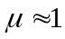, а 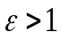, то , тобто швидкість розповсюдження електромагнітних хвиль у середовищах завжди менша ніж у вакуумі.
Хвильовому рівнянню задовольняє, зокрема, плоска біжуча хвиля. Рівняння плоскої електромагнітної хвилі, що розповсюджується вздовж осі х:
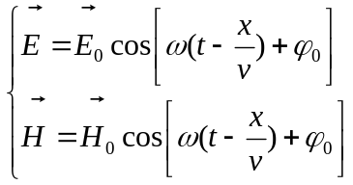,
де 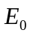 і 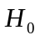– амплітуди напруженостей електричного і магнітного полів, відповідно,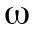 – циклічна частота, х – координата, v – швидкість розповсюдження хвилі, 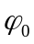 – початкова фаза хвилі.
З теорії Максвелла випливає низка важливих висновків:
1. Існують електромагнітні хвилі, тобто електромагнітне поле поширюється в просторі і часі. Електромагнітні хвилі поперечні – вектори і перпендикулярні один до другого і лежать в площині, перпендикулярній до напряму поширення хвилі (рис. 50).
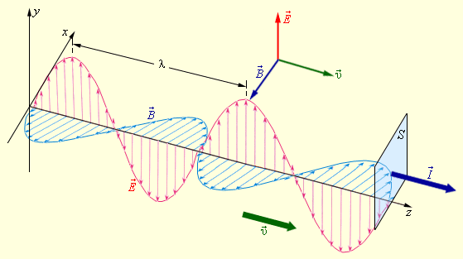
Рис. 50

Електромагнітні хвилі переносять енергію. Об’ємна густина енергії електромагнітної хвилі дорівнює сумі об’ємних густин енергії електричного 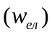і магнітного 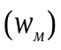 полів:
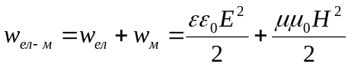.
З використанням формули для швидкості електромагнітної хвилі останнє рівняння можна привести до вигляду
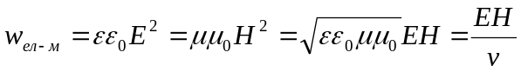,
де 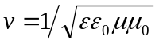 – швидкість розповсюдження електромагнітних хвиль у середовищі.
Перенесення енергії електромагнітною хвилею характеризується вектором Пойнтінга 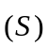, модуль якого дорівнює енергії, що переноситься хвилею за одиницю часу через площадку одиничної площі, перпендикулярну до напрямку розповсюдження хвилі.
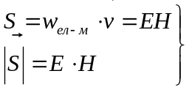
Електромагнітні хвилі мають широкий діапазон частот, відрізняються за способами генерації та застосуванням (див. шкалу електромагнітних хвиль).
Шкала електромагнітних хвиль

Вид  випромінювання | Довжини хвиль,  м | Частоти,  Гц | Основні способи генерації та застосування
Радіохвилі | 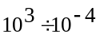 | 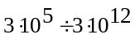 | Генератори електромагніт-них коливань різних конст-рукцій. Використовуються в телеграфії, телебаченні, раді-олокації, радіоастрономії.
Інфрачервоні  промені | 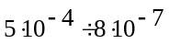 | 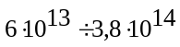 | Випромінювання нагрітих тіл (дугові та газорозрядні лампи). Використовуються в інфрачервоній спектроскопії, при фотографуванні в темно-ті.
Видиме світло | 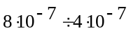 | 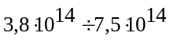 | Лампи, лазери.
Ультрафіолетові промені | 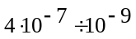 | 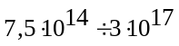 | Випромінювання Сонця, ртутні лампи. Використову-ються в ультрафіолетовій мі-кроскопії, в медицині.
Рентгенівські промені | 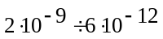 | 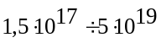 | Трубки Рентгена (Пулюя). Використовуються в медич- ній діагностиці, дефектоско-  пії.
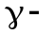промені | 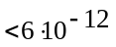 | 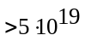 | Виникають при радіоактив- них розпадах ядер. Викорис- товуються в спектроско- пії.

Підбірка задач до розділу
“Електродинаміка”

- 1. Два конденсатори ємностями 2 мкФ і 3 мкФ з’єднані послідовно і підключені до батареї з е.р.с. 30 В. Визначити заряд і різницю потенціалів на кожному конденсаторі.
- 2. Два конденсатори ємностями 5 мкФ і 10 мкФ заряджені до напруг 60 В і 100 В відповідно. Визначіть напругу на конденсаторах після того, як з'єднали їх обкладки, що мають однойменні заряди.
- 3. Конденсатори ємностями 2 мкФ, 5 мкФ і 10 мкФ з'єднали послідовно і підключили до напруги 850 В. Визначіть напругу і заряд кожного конденсатора.
- 4. Простір між пластинами плоского конденсатора заповнено двома шарами діелектриків: скло товщиною 1 см і парафін товщиною 2 см. Різниця потенціалів на конденсаторі 3 кВ. Визначити напруженість поля і спад на-пруги на кожному з діелектриків.

- 5. Одна металева кулька радіусом 3 см заряджена до заряду 10 нКл, друга радіусом 2 см – до потенціалу 9 кВ. Визначіть енергію розряду при з’єднанні кульок провідником.
- 6. Плоский конденсатор, утворений двома пластинами площею 300 см ² кожна, між якими скляний діелектрик товщиною 4 см, заряджений до напруги 1 кВ. Визначіть енергію і густину енергії електричного поля.
- 7. Плоский конденсатор, утворений двома пластинами на відстані 2 см, заряджений до напруги 6 кВ. Заряд кожної пластини 10 нКл. Визначіть енергію електричного поля і силу притягнення пластин.
- 8. Конденсатор ємністю 100 пФ, заряджений до різниці потенціалів 600 В, має всередині фарфоровий діелектрик. Яку роботу необхідно виконати, щоб витягти діелектрик із конденсатора?
- 9. Плоский конденсатор, утворений двома круглими пластинами радіусами 20 см, розміщеними на відстані 0,5 см, заряджений до напруги 3 кВ. Діелектрик – скло. Визначіть заряд і напруженість поля конденсатора.
- 10. До повітряного конденсатора, зарядженого до різниці потенціалів 500 В, приєднали паралельно такий же за розмірами незаряджений конденсатор зі скляним діелектриком. Після цього різниця потенціалів зменшилася до 70 В. Визначіть діелектричну проникність скла.
- 11. Визначіть число електронів, що проходять за 1 с через 1 мм ² поперечного перерізу залізного провідника довжиною 10 м при напрузі на його кі-нцях 6 В.
- 12. Резистор 5 кОм і вольтметр, з’єднані послідовно, підключили до мережі напругою 120 В. При цьому вольтметр показав 80 В. Коли резистор замінили іншим, вольтметр показав 50 В. Визначіть опір другого резистора.
- 13. Е.р.с. батареї 12 В. Максимальна сила струму від цієї батареї 6 А. Визначіть максимальну потужність, яка може бути отримана на зовнішній ділянці кола.
- 14. Резистор і амперметр, з’єднані послідовно, підключили до джерела струму. До кінців резистора підключили вольтметр, опір якого 2 кОм. При цьому вольтметр показав 100 В, а амперметр 0,25 А. Визначити опір резистора. Якою буде відносна похибка, якщо не врахувати опір вольтметра?
- 15. Від батареї з е.р.с. 500 В необхідно передати потужність 10 кВт на відстань 2,5 км. Визначіть мінімальні втрати потужності у мідних провідниках, якщо їх діаметр 1,5 см.
- 16. Е.р.с. батареї 60 В, внутрішній опір 4 Ом. Зовнішнє коло споживає потужність 125 Вт. Визначіть силу струму, напругу на зовнішньому колі і його опір.
- 17. Е.р.с. батареї 8 В. При силі струму 2 А к.к.д. батареї дорівнює 0,75. Визначити її внутрішній опір.
- 18. При зовнішньому опорі 3 Ом сила струму в колі 0,3 А, а при опорі 5 Ом – 0,2 А. Визначіть силу струму короткого замикання.

- 19. Сила струму в провіднику змінюється з часом за законом , де І₀ = 10 А, α = 10 ³ с ^{– 1} . Визначіть кількість теплоти, що виділилася в провіднику за час 10 ^{– 3} с.
- 20. Сила струму в провіднику змінюється з часом за законом, де І₀ = 5 А, ω = 100π с ^{– 1} . Визначіть заряд, що пройшов через поперечний переріз провідника за половину періоду коливань.
- 21. По двох тонких паралельних провідниках, відстань між якими 6 см, течуть однакові струми 12 А. Визначити магнітну індукцію в точці, віддаленій від кожного провідника на 6 см, якщо струми течуть: а) в одному на-прямі; б) в протилежних напрямах.
- 22. Два довгих провідника розміщені під прямим кутом, відстань між ними 10 см. По провідниках течуть струми 60 А і 80 А. Визначити магнітну індукцію в середині спільного перпендикуляра до провідників.
- 23. По провіднику, що має форму прямокутника зі сторонами 6 см і 10 см, тече струм 20 А. Визначіть напруженість магнітного поля в центрі прямокутника.
- 24. По провіднику, що має форму рівностороннього трикутника зі стороною 30 см, тече струм 40 А. Визначіть напруженість магнітного поля в центрі трикутника.
- 25. Струм силою 20 А тече по провіднику, зігнутому під прямим кутом. Визначити магнітну індукцію на бісектрисі цього кута на відстані 10 см від його вершини.
- 26. Круговий виток радіусом 10 см зі струмом силою 1,6 А розміщений вертикально у площині магнітного меридіану. Визначити кут відносно цієї площини, під яким встановиться магнітна стрілка, поміщена в центр витка. Горизонтальна складова індукції магнітного поля Землі 20 мкТл.
- 27. По провіднику, що має форму кола, тече струм. Напруженість магнітного поля струму в центрі кола 20 А/м. Провіднику надали форму квадрата і увімкнули такий самий струм. Визначіть напруженість магнітного поля в центрі квадрата.
- 28. В центрі кругового витка зі струмом напруженість магнітного поля 200 А/м. Магнітний момент витка 1 А⋅м ². Визначити силу струму і радіус витка.
- 29. Квадратна дротяна рамка зі стороною а розміщена в одній площині з довгим прямим провідником так, що дві її сторони паралельні провіднику, а найближча до провідника сторона знаходиться від нього на відстані а. Визначити силу, що діє на рамку, якщо по ній і по провіднику течуть од-накові струми 100 А.
- 30. По трьох паралельних прямих провідниках, перерізи яких лежать у вершинах правильного трикутника зі стороною 10 см, течуть однакові струми 100 А, причому в двох із них напрямки співпадають. Визначіть силу, що діє на одиницю довжини кожного провідника.

- 31. По контуру, що має форму квадрата зі стороною 20 см, тече струм 5 А. Контур знаходиться в магнітному полі з індукцією 0,5 Тл, спрямованому під кутом 30° до площини контура. Яку роботу проти сил поля необхідно виконати, щоб змінити форму контура з квадрата на коло?
- 32. Котушка, що має 1500 витків площею 50 см ², обертається з частотою 960 об/хв. в магнітному полі напруженістю 10 ⁵ А/м. Вісь обертання лежить у площині рамки і перпендикулярна до силових ліній поля. Визначіть максимальну е.р.с. індукції в рамці.
- 33. Контур радіусом 4 см і опором 0,01 Ом знаходиться в магнітному полі з індукцією 0,2 Тл, спрямованому під кутом 30° до площини контура. Який заряд протече по витку при вимкненні магнітного поля?
- 34. Рамка площею 100 см ², що має опір 0,01 Ом, рівномірно обертається в магнітному полі з індукцією 0,05 Тл. Вісь обертання лежить у площині рамки і перпендикулярна до силових ліній поля. Визначити заряд, що про-тече через рамку при зміні кута між нормаллю до рамки і силовими лінія-ми: 1) від 0 до 30°; 2) від 30° до 60°; 3) від 60° до 90°.
- 35. Рамка площею 200 см ² обертається з частотою 10 с ^{– 1} в магнітному полі з індукцією 0,2 Тл. Вісь обертання лежить у площині рамки і перпендикулярна до силових ліній поля. Визначити середнє значення е.р.с. індукції за час, протягом якого магнітний потік через рамку змінюється від нуля до максимального значення.
- 36. Замкнений мідний провідник масою 1 г утворює контур у формі квадрата, розміщений перпендикулярно до силових ліній магнітного поля з індукцією 0,1 Тл. Визначити заряд, який протече по провіднику, якщо квадрат, потягнувши за протилежні вершини, витягнути в лінію.
- 37. У магнітному полі напруженістю 2 кА/м обертається стрижень довжиною 20 см з частотою 10 с ^{– 1} . Площина обертання перпендикулярна до силових ліній поля, а вісь обертання проходить через один із кінців стрижня. Визначіть різницю потенціалів на кінцях стрижня.
- 38. Джерело струму замкнули на котушку опором 20 Ом і індуктивністю 0,4 Гн. Через який час сила струму досягне 95% максимального значення?
- 39. По замкненому колу опором 23 Ом тече струм. Через 10 мс після розмикання кола сила струму в ньому зменшилася в 10 разів. Визначити ін-дуктивність кола.
- 40. Соленоїд містить 600 витків площею 8 см ². По соленоїду тече струм, що створює магнітне поле з індукцією 5 мТл. Визначіть середнє значення е.р.с. самоіндукції, якщо струм зменшується до нуля за 0,6 мс.

